**题型突破：逐题突破无机化学工艺流程**

NO.1 *“品”高考考情*——考什么?怎么考?精准备考!

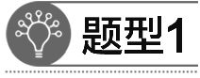*物质制备型*

1.(2021·广东适应性考试,18)综合利用炼锌矿渣(主要含铁酸镓Ga2(Fe2O4)3、铁酸锌ZnFe2O4)获得3种金属盐,并进一步利用镓盐制备具有优异光电性能的氮化镓(GaN),部分工艺流程如下:

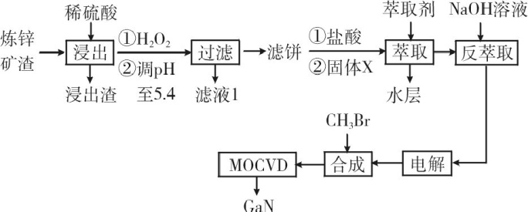

已知:①常温下,浸出液中各离子的浓度及其开始形成氢氧化物沉淀的pH见表1。

②金属离子在工艺条件下的萃取率(进入有机层中金属离子的百分数)见表2。

表1　金属离子浓度及开始沉淀的pH

|  |  |  |
| --- | --- | --- |
| 金属离子 | 浓度(mol·L-1) | 开始沉淀pH |
| Fe2+ | 1.0×10-3 | 8.0 |
| Fe3+ | 4.0×10-2 | 1.7 |
| Zn2+ | 1.5 | 5.5 |
| Ga3+ | 3.0×10-3 | 3.0 |

表2　金属离子的萃取率

|  |  |
| --- | --- |
| 金属离子 | 萃取率(%) |
| Fe2+ | 0 |
| Fe3+ | 99 |
| Zn2+ | 0 |
| Ga3+ | 97～98.5 |

(1)Ga2(Fe2O4)3中Ga的化合价为　　 　　,“浸出”时其发生反应的离子方程式为

(2)滤液1中可回收利用的物质是　　　 　,滤饼的主要成分是　　　　　　;萃取前加入的固体X为　　　　。

(3)Ga与Al同主族,化学性质相似。反萃取后,镓的存在形式

为　　　　(填化学式)。

(4)电解过程包括电解反萃取液制粗镓和粗镓精炼两个步骤。精炼时,以粗镓为阳极,以NaOH溶液为电解液,阴极的电极反应为　 。

(5)GaN可采用MOCVD(金属有机物化学气相淀积)技术制得:以合成的三甲基镓为原料,使其与NH3发生系列反应得到GaN和另一种产物,该过程的化学方程式为　 。

(6)滤液1中残余的Ga3+的浓度为   　mol·L-1(写出计算过程)。

 (1)+3　Ga2(Fe2O4)3+24H+2Ga3++6Fe3++12H2O

(2)ZnSO4　Fe(OH)3、Ga(OH)3　铁粉

(3)Ga

(4)Ga+2H2O+3e-Ga+4OH-

(5)Ga(CH3)3+NH3GaN+3CH4

(6)pH=3.0时Ga(OH)3开始沉淀,故Ksp[Ga(OH)3]=c(Ga3+)·c3(OH-)=3.0×10-3×(1×10-11)3=3.0×10-36,所以pH=5.4时,c(Ga3+)= mol·L-1=3×10-10.2

2.(2020·全国Ⅰ卷,26)钒具有广泛用途。黏土钒矿中,钒以+3、+4、+5价的化合物存在,还包括钾、镁的铝硅酸盐,以及SiO2、Fe3O4。采用以下工艺流程可由黏土钒矿制备NH4VO3。

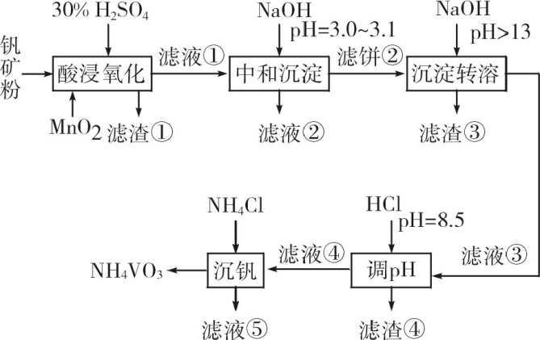

该工艺条件下,溶液中金属离子开始沉淀和完全沉淀的pH如下表所示:

|  |  |  |  |  |
| --- | --- | --- | --- | --- |
| 金属离子 | Fe3+ | Fe2+ | Al3+ | Mn2+ |
| 开始沉淀pH | 1.9 | 7.0 | 3.0 | 8.1 |
| 完全沉淀pH | 3.2 | 9.0 | 4.7 | 10.1 |

回答下列问题:

(1)“酸浸氧化”需要加热,其原因是　 。

(2)“酸浸氧化”中,VO+和VO2+被氧化成V,同时还有　　　　被氧化。写出VO+转化为V $O_{2}^{+}$ 反应的离子方程式　 。

(3)“中和沉淀”中,钒水解并沉淀为V2O5·xH2O,随滤液②可除去金属离子K+、Mg2+、Na+、　　　　,以及部分的　　　　　　。

(4)“沉淀转溶”中,V2O5·xH2O 转化为钒酸盐溶解。滤渣③的主要成分是　　　　　 　。

(5)“调pH”中有沉淀生成,生成沉淀反应的化学方程式是  　。

(6)“沉钒”中析出NH4VO3晶体时,需要加入过量NH4Cl,其原因是　 。

 (1)加快酸浸和氧化反应速率(促进氧化完全)

(2)Fe2+　 VO++MnO2 +2H+V+Mn2++H2O

(3)Mn2+　Al3+和Fe3+

(4)Fe(OH)3

(5)NaAlO2+HCl+H2ONaCl+Al(OH)3↓或 NaAl(OH)4+HCl

Al(OH)3↓+NaCl+H2O

(6)利用同离子效应,促进NH4VO3尽可能析出完全

3.(2019·全国Ⅰ卷,26)硼酸(H3BO3)是一种重要的化工原料,广泛应用于玻璃、医药、肥料等工业。一种以硼镁矿(含Mg2B2O5·H2O、SiO2及少量Fe2O3、Al2O3)为原料生产硼酸及轻质氧化镁的工艺流程如下:

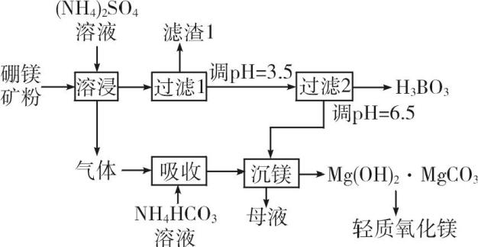

回答下列问题:

(1)在95 ℃“溶浸”硼镁矿粉,产生的气体在“吸收”中反应的化学方程式为　 。

(2)“滤渣1”的主要成分有　 。

为检验“过滤1”后的滤液中是否含有Fe3+,可选用的化学试剂是　　。

(3)根据H3BO3的解离反应:H3BO3+H2OH++B(OH,Ka=5.81×10-10,可判断H3BO3是　　　 　酸;在“过滤2”前,将溶液pH调节至3.5,目的是　  　。

(4)在“沉镁”中生成Mg(OH)2·MgCO3沉淀的离子方程式为　 ,

母液经加热后可返回　　　　　　　　工序循环使用。由碱式碳酸镁制备轻质氧化镁的方法是　  　。

 (1)NH4HCO3+NH3(NH4)2CO3

(2)SiO2、Fe2O3、Al2O3　KSCN

(3)一元弱　转化为H3BO3,促进析出

(4)2Mg2++3C+2H2OMg(OH)2·MgCO3↓+2HC[或2Mg2++2C+

H2OMg(OH)2·MgCO3↓+CO2↑]　溶浸　高温焙烧

4.(2021·湖南卷,17)Ce2(CO3)3可用于催化剂载体及功能材料的制备。天然独居石中,铈(Ce)主要以CePO4形式存在,还含有SiO2、Al2O3、Fe2O3、CaF2等物质。以独居石为原料制备Ce2(CO3)3·nH2O的工艺流程如下:

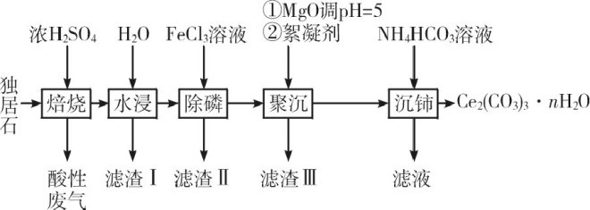

回答下列问题:

(1)铈的某种核素含有58个质子和80个中子,该核素的符号为　　　。

(2)为提高“水浸”效率,可采取的措施有　　　　　(至少写两条)。

(3)滤渣Ⅲ的主要成分是　　　 　(填化学式)。

(4)加入絮凝剂的目的是　 。

(5)“沉铈”过程中,生成Ce2(CO3)3·nH2O的离子方程式为　 ,

常温下加入的NH4HCO3溶液呈　　　　(填“酸性”“碱性”或“中性”)(已知:NH3·H2O的Kb=1.75×10-5,H2CO3的Ka1=4.4×10-7,Ka2=4.7×10-11)。

(6)滤渣Ⅱ的主要成分为FePO4,在高温条件下,Li2CO3、葡萄糖(C6H12O6)和FePO4可制备电极材料LiFePO4,同时生成CO和H2O,该反应的化学方程式为　 。

 (1 ${\text{)}}_{ 58}^{138}$ Ce

(2)搅拌、适当升高温度(合理即可)

(3)Al(OH)3

(4)促进Al(OH)3胶体聚沉,便于分离

(5)2Ce3++6HC+(n-3)H2OCe2(CO3)3·nH2O↓+3CO2↑　碱性

(6)6FePO4+3Li2CO3+C6H12O66LiFePO4+9CO↑+6H2O↑

5.(2021·河北卷,15)绿色化学在推动社会可持续发展中发挥着重要作用。某科研团队设计了一种熔盐液相氧化法制备高价铬盐的新工艺,该工艺不消耗除铬铁矿、氢氧化钠和空气以外的其他原料,不产生废弃物,实现了Cr-Fe-Al-Mg的深度利用和Na+内循环。工艺流程如下:

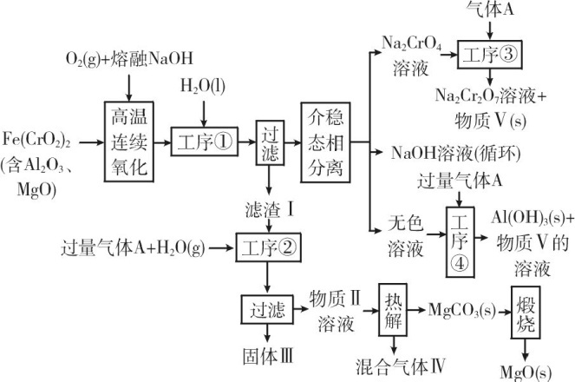

回答下列问题:

(1)高温连续氧化工序中被氧化的元素是　　　　(填元素符号)。

(2)工序①的名称为　　　　。

(3)滤渣Ⅰ的主要成分是　　　　　　(填化学式)。

(4)工序③中发生反应的离子方程式为

(5)物质V可代替高温连续氧化工序中的NaOH,此时发生的主要反应的化学方程式为 　 ,可代替NaOH的化学试剂还有　 (填化学式)。

(6)热解工序产生的混合气体最适宜返回工序　　　　(填“①”“②”“③”或“④”)参与内循环。

(7)工序④溶液中的铝元素恰好完全转化为沉淀的pH为　　　　。

{通常认为溶液中离子浓度小于10-5 mol·L-1为沉淀完全:Al(OH)3+

OH-Al(OH　K=100.63;Kw=10-14,Ksp[Al(OH)3]=10-33}

 (1)Fe、Cr　(2)溶解　(3)Fe2O3、MgO

(4)2Na++2Cr+2CO2+H2OCr2+2NaHCO3↓

(5)4Fe(CrO2)2+7O2+16NaHCO38Na2CrO4+2Fe2O3+16CO2+8H2O　Na2CO3

(6)②　(7)8.37

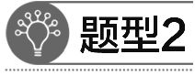*分离提纯型*

1.(2021·广东卷,18)对废催化剂进行回收可有效利用金属资源。某废催化剂主要含铝(Al)、钼(Mo)、镍(Ni)等元素的氧化物,一种回收利用工艺的部分流程如下:

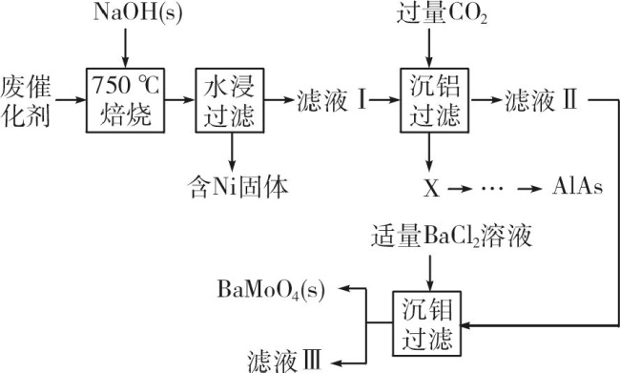

已知:25 ℃时,H2CO3的Ka1=4.5×10-7,Ka2=4.7×10-11;Ksp(BaMoO4)=3.5×10-8;Ksp(BaCO3)=2.6×10-9;

该工艺中,pH>6.0时,溶液中Mo元素以Mo $O_{4}^{2\text{-}}$ 的形态存在。

(1)“焙烧”中,有Na2MoO4生成,其中Mo元素的化合价为　　　　。

(2)“沉铝”中,生成的沉淀X为　　　　。

(3)“沉钼”中,pH为7.0。

①生成BaMoO4的离子方程式为 　 。

②若条件控制不当,BaCO3也会沉淀。为避免BaMoO4中混入BaCO3沉淀,溶液中c(HC)∶c(Mo)=　　　 　(列出算式)时,应停止加入BaCl2溶液。

(4)①滤液Ⅲ中,主要存在的钠盐有NaCl和Y,Y为　　　　。

②往滤液Ⅲ中添加适量NaCl固体后,通入足量　　　　(填化学式)气体,再通入足量CO2,可析出Y。

(5)高纯AlAs(砷化铝)可用于芯片制造。芯片制造中的一种刻蚀过程如图所示,图中所示致密保护膜为一种氧化物,可阻止H2O2刻蚀液与下层GaAs(砷化镓)反应。

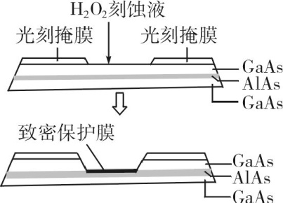

①该氧化物为　　　 　。

②已知:Ga和Al同族,As和N同族。在H2O2与上层GaAs的反应中,As元素的化合价变为+5价,则该反应的氧化剂与还原剂物质的量之比为　　　 　。

 (1)+6　(2)Al(OH)3　(3)①Mo+Ba2+BaMoO4↓

②

(4)①NaHCO3　②NH3　(5)①Al2O3　②4∶1

2.(2017·全国Ⅱ卷,26)水泥是重要的建筑材料。水泥熟料的主要成分为CaO、SiO2,并含有一定量的铁、铝和镁等金属的氧化物。实验室测定水泥样品中钙含量的过程如图所示:

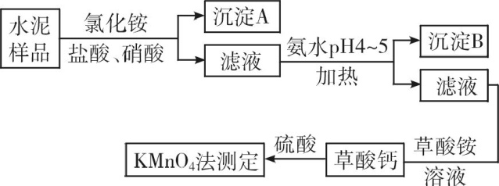

回答下列问题:

(1)在分解水泥样品过程中,以盐酸为溶剂,氯化铵为助溶剂,还需加入几滴硝酸。加入硝酸的目的是　　　　　 　　　　　　　,还可使用　　　 　代替硝酸。

(2)沉淀A的主要成分是　　　　,其不溶于强酸但可与一种弱酸反应,该反应的化学方程式为　  　。

(3)加氨水过程中加热的目的是　 。

沉淀B的主要成分为　 、　　　　(写化学式)。

(4)草酸钙沉淀经稀H2SO4处理后,用KMnO4标准溶液滴定,通过测定草酸的量可间接获知钙的含量,滴定反应为:+H++H2C2O4Mn2++

CO2+H2O。实验中称取0.400 g水泥样品,滴定时消耗了0.050 0 mol·L-1的KMnO4溶液36.00 mL,则该水泥样品中钙的质量分数为　　　　。

 (1)将样品中可能存在的Fe2+氧化为Fe3+　H2O2

(2)SiO2(或H2SiO3)　SiO2+4HFSiF4↑+2H2O(或H2SiO3+4HF

SiF4↑+3H2O)

(3)防止胶体生成,易沉淀分离　Al(OH)3　Fe(OH)3

(4)45.0%



|  |  |  |  |  |  |  |
| --- | --- | --- | --- | --- | --- | --- |
| 命题点 | 2021年  广东卷 | 2021年广东  适应性考试 | 2020年  全国Ⅰ卷 | 2019年  全国Ⅰ卷 | 2018年  全国Ⅰ卷 | 2017年  全国Ⅰ卷 |
| 原料预处理 | √ |  | √ | √ |  | √ |
| 反应条件的控制 | √ | √ | √ | √ | √ | √ |
| 陌生方程式的书写 | √ | √ | √ | √ | √ | √ |
| 物质的分离与提纯 |  |  | √ |  |  |  |



　　化学工艺流程题以真实的工业生产为命题素材,从2017年开始,已成为高考第 Ⅱ 卷中的固定题型。从试题的素材背景看,主要包括自然资源开发利用、废弃资源回收利用以及物质的制备提纯。试题将元素化合物知识、化学反应原理、化学实验等内容统一到一个完整的工艺流程中。试题中涉及的元素化合物多为一些材料领域的热点元素,如Pb、Ga、Ge、As、V、Cr、Mo、W等;化学原理主要涉及氧化还原反应、离子反应、难溶物转化、化学反应速率的影响因素等;实验操作则主要涉及混合物分离,如过滤、结晶、分液、萃取等重要操作,以及杂质离子检验等;定量计算方式多为原料纯度(质量分数)、转化率、损失率、产率等。从2021年广东卷及适应性考试及全国卷近五年的试题特点看:物质的制备类型出现频率越来越高,试题的设问点则集中在化学方程式、离子方程式的书写以及实验知识的考查上,甚至有与化学实验相互融合的趋势。

NO.2 *“拆”大题拆分*——这么拆,这么练,各个击破!

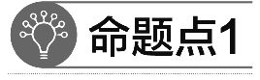*原料预处理*



1.原料预处理的目的

(1)原料经过预处理主要是除去不必要的杂质,净化所需要的原料。

(2)原料中的目标物质(不易除去的杂质)转化为易于化学处理的物质。

2.原料的预处理措施

|  |  |
| --- | --- |
| 方法 | 作用 |
| 粉碎、研磨 | 将块状或颗粒状的物质磨成粉末,增大反应物接触面积,以加快反应速率或使反应更充分 |
| 灼烧、焙  烧、煅烧 | 除去可燃性杂质(碳、有机物);氢氧化物、碳酸盐类分解为氧化物;金属单质、金属硫化物转变为金属氧化物 |
| 浸取 | 向固体中加入适当溶剂或溶液,使其中可溶性的物质溶解,包括水浸、酸浸、碱浸、醇浸等 |
| 酸浸 | 与酸反应或溶解,金属氧化物、弱酸盐转变为金属离子进入溶液,不溶物通过过滤除去 |
| 碱浸 | 除去油污;溶解铝(氧化铝等两性物质)、锌、二氧化硅;调节pH促进水解,实现金属离子(Al3+、Fe3+等)的沉淀 |
| 醇浸 | 提取有机物,主要涉及有机物的提纯、分离 |

3.浸出率(浸取率)

实际浸取量与理论浸取量的比值(固体溶解后,离子在溶液中含量的多少)。

4.提高浸出率的方法

适当升温(加热)、搅拌、粉碎(研磨)、增大反应物(酸、碱)的浓度等。



1.碳酸锂(相对分子质量74)广泛应用于化工、冶金等行业。工业上利用锂辉石(Li2Al2Si4Ox)制备碳酸锂的流程如图:

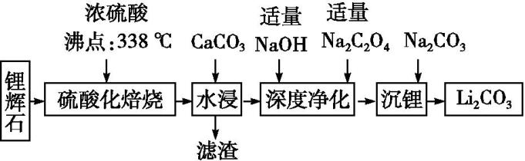

请回答下列问题:

(1)硫酸化焙烧温度控制在250～300 ℃之间,主要原因是 　。

(2)焙烧中硫酸用量控制在理论用量的115%左右,硫酸加入过多的副作用是 　 。

(3)水浸时,加入CaCO3粉末充分反应后过滤,滤渣的主要成分除CaCO3外还有　 。

 (1)温度低于250 ℃,反应速率较慢,温度高于 300 ℃,接近硫酸的沸点,硫酸挥发较多,反应温度控制在 250～300 ℃,反应速率较快,硫酸挥发较少。

(2)硫酸如果加入过多,消耗的酸多,后续还需要除去过量的硫酸,增加后续杂质的处理量及中和酸的负担。

(3)水浸时,加入CaCO3粉末充分反应后过滤,滤渣的主要成分除CaCO3外还有CaSO4、SiO2、Al(OH)3。

 (1)温度低于250 ℃,反应速率较慢,温度高于300 ℃,硫酸挥发较多

(2)后续还需要除去过量的硫酸,增加后续杂质的处理量及中和酸的负担

(3)CaSO4、SiO2、Al(OH)3

2.碲(Te)位于元素周期表第ⅥA族,由该元素组成的物质可用作石油裂化的催化剂、电镀液的光亮剂、玻璃的着色材料、合金材料的添加剂等。碲化铜渣是电解精炼铜时产生的一种矿渣,其主要含Cu2Te、Au、Ag等,利用下列工艺流程可回收碲:

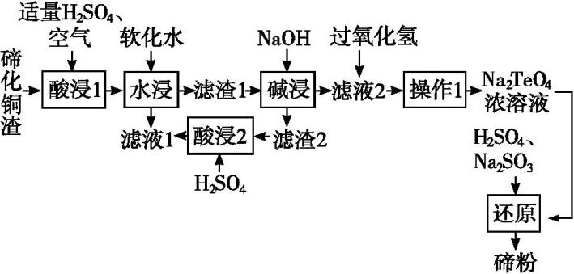

已知:TeO2的熔点为733 ℃,微溶于水,可溶于强酸和强碱。

回答下列问题:

(1)Te与S的最高价氧化物对应的水化物的酸性强弱顺序为　(用化学式表示)。

(2)“酸浸1”需加热,加热的目的是　 ,“酸浸1”发生反应的氧化产物是　　　　　　　　　　(写化学式)。

(3)“水浸”后“滤液1”的颜色是　　　　　　　　　　。

(4)“滤渣1”进行“碱浸”的离子方程式是 　　　　　　　　　。

(5)从可持续发展意识和绿色化学观念来看,“滤渣2”进行酸浸的意义是  　 。

 (1)S、Te同主族,同主族元素从上到下,非金属性逐渐减弱,故H2SO4的酸性比H2TeO4强。(2)酸浸时加热的目的是提高浸出速率;结合流程图知,“酸浸1”发生反应的化学方程式为Cu2Te+2H2SO4+2O22CuSO4+TeO2+2H2O,故其氧化产物为CuSO4、TeO2。(3)“滤液1”的溶质中含CuSO4,故“滤液1”的颜色为蓝色。(4)“滤渣1”中含有TeO2、Au、Ag等,TeO2溶解于NaOH溶液生成亚碲酸盐,故反应的离子方程式为TeO2+2OH-Te+H2O。(5)分析流程图知,“滤渣2”经酸浸后可得到含CuSO4的滤液,并可回收Au、Ag,符合可持续发展意识和绿色化学观念。

 (1)H2SO4>H2TeO4

(2)加快浸出速率　CuSO4、TeO2

(3)蓝色(或浅蓝色)

(4)TeO2+2OH-Te+H2O

(5)“滤渣2”经过酸浸可得到含CuSO4的滤液,并可达到回收Au、Ag的目的,符合可持续发展意识和绿色化学观念

3.一种由菱镁矿(主要成分MgCO3、CaCO3、FeCO3、SiO2)制备高纯氢氧化镁的工艺如图1:

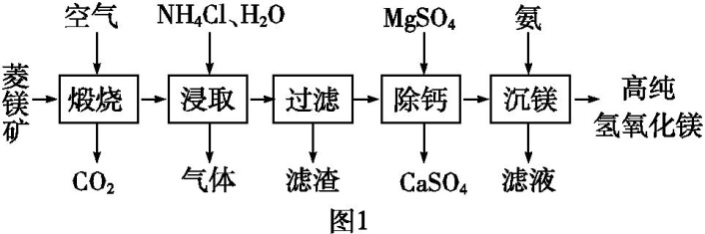

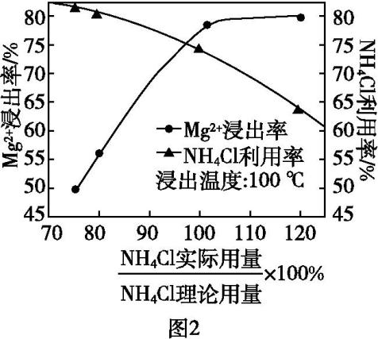

回答下列问题:

(1)“煅烧”时FeCO3发生反应的化学方程式为 　。

(2)“浸取”温度为100 ℃左右,该步骤含镁化合物参与反应的化学方程式为 　 。

(3)“浸取”时NH4Cl用量对Mg2+浸出率的影响曲线如图2 所示。下列有关说法正确的是　　　　(填字母)。

A.“浸取”时适当搅拌浆料

B.用超理论用量20%的NH4Cl进行浸取

C.可用NH4Cl对浸取后的滤渣进行二次浸取,将两次浸取液合并

D.浸取温度采用100 ℃可促进NH4Cl的水解和NH3的逸出

 (1)煅烧FeCO3,得到二氧化碳气体和氧化铁固体,所以反应的化学方程式为4FeCO3+O22Fe2O3+4CO2。

(2)经过煅烧得到氧化镁,加入水和氯化铵浸取,得到氯化镁、氨气和水,故反应的化学方程式为MgO+2NH4ClMgCl2+2NH3↑+H2O。

(3)搅拌可以加速溶解,A正确;从题图2中看出,用超理论用量20%的NH4Cl进行浸取,镁离子的浸出率和理论用量时的浸出率基本相等,而NH4Cl的利用率反而降低,B错误;用NH4Cl对浸取后的滤渣进行二次浸取,可增加镁离子的浸出率,将两次浸取液合并,减少镁离子的损失,C正确;水解反应是吸热反应,适当升高温度可以促进水解,浸取过程产生氨气,适当升高温度,有利于氨气的排出,D正确。

 (1)4FeCO3+O22Fe2O3+4CO2

(2)MgO+2NH4ClMgCl2+2NH3↑+H2O

(3)ACD

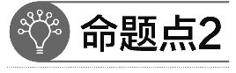*反应条件的控制*



通过控制一定的反应条件,来达到提高物质转化率或更彻底除去杂质的目的。反应条件最常见的是溶液的pH、反应的温度、反应物的配料比等。

1.控制溶液的酸碱性(pH)的目的

(1)增强物质的氧化性(增强Mn $O_{4}^{\text{-}}$、N $O_{3}^{\text{-}}$ 的氧化性)。

(2)通过控制溶液的pH可以除去某些金属离子。

①如:要除去溶液中含有的Fe3+、Al3+,可调节溶液的pH使之转变为Fe(OH)3、Al(OH)3沉淀。[若有Fe2+,需先用氧化剂(H2O2等)把Fe2+氧化为Fe3+]

②调节pH所需的物质一般应满足两点:能与H+反应,使溶液pH增大;不引入新杂质。例如:若要除去Cu2+溶液中混有的Fe3+,可加入CuO、Cu(OH)2、CuCO3、Cu2(OH)2CO3等物质来调节溶液的pH。

2.控制反应的温度

(1)控制反应温度的目的

|  |  |
| --- | --- |
| 温度 | 目的 |
| 高温 | 加快物质溶解(分解、逸出);加快反应速率;促进平衡移动等 |
| 低温 | 防止物质溶解、挥发或分解;促进平衡移动 |
| 温度  范围 | (1)过低:反应速率变慢,溶解速率变慢;  (2)过高:①催化剂失去活性;②产物的浸出率(产率)降低;③造成物质分解[NaHCO3、NH4HCO3、H2O2、HNO3(浓)等]、挥发(醋酸、HCl、液溴、乙醇等)、升华(I2等);  (3)防止副反应发生,控制固体的溶解与结晶 |

(2)控制反应物温度的方法:水浴、油浴、冰水浴、沙浴等。

3.调节反应物的浓度(配料比)

(1)通过控制反应物的浓度,控制反应的类型,有利于目标反应的进行。

(2)根据需要选择适宜浓度,控制一定的反应速率,使平衡向利于目标产物生成的方向进行。

(3)反应物过量,能保证反应的完全发生或提高其他物质的转化率,但会给后续操作带来除杂问题。

4.加入氧化剂、还原剂

完成溶液中离子的转化,需要根据题目信息(溶液中离子的氧化性、还原性)判断加入试剂的作用。如加入H2O2或NaClO等,把Fe2+转化为Fe3+。



1.以某含镍废料(主要成分为NiO,还含有少量FeO、Fe2O3、SiO2、CoO)为原料制备NixOy和碳酸钴的工艺流程如图:

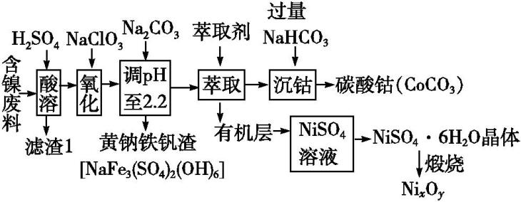

回答下列问题:

(1)“氧化”中添加NaClO3的作用是　　　　　　　　,为证明添加的NaClO3已足量,可用　　　　　　　　(写化学式)溶液进行检验。

(2)若“沉钴”开始时c(Co2+)=0.10 mol·L-1,则控制pH≤　　　　时不会产生Co(OH)2沉淀。{已知Ksp[Co(OH)2]=4.0×10-15,lg 2=0.3}

 (1)NaClO3的作用是将Fe2+氧化为Fe3+;氧化后溶液中含有Cl-,所以检验Fe2+时应用K3[Fe(CN)6],而不能用KMnO4。

(2)若不产生Co(OH)2沉淀,则c2(OH-)×0.10 ≤4.0×10-15,故c(OH-)≤2×10-7 mol·L-1,pH≤7.3。

 (1)将Fe2+氧化为Fe3+　K3[Fe(CN)6]

(2)7.3

2.氯酸镁[Mg(ClO3)2]常用作催熟剂、除草剂等,工业大规模生产前,实验室先按如下流程进行模拟制备少量 Mg(ClO3)2·6H2O:

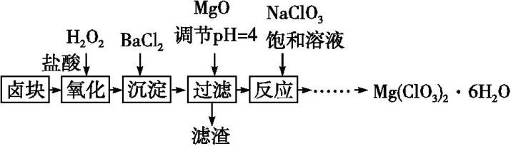

已知:①卤块主要成分为MgCl2·6H2O,含有MgSO4、FeCl2等杂质。②几种化合物的溶解度(S)随温度(T)的变化曲线如图。

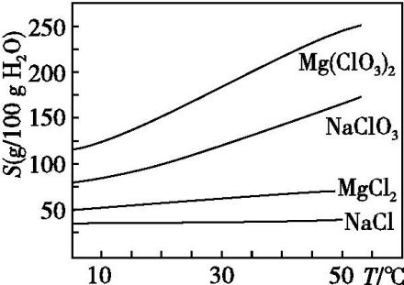

回答下列问题:

(1)卤块中加H2O2的目的是　　　　　　　　　　,写出该反应的离子方程式:　。

(2)加入BaCl2的目的是除去S $O_{4}^{2\text{-}}$,如何检验S $O_{4}^{2\text{-}}$ 已沉淀完全? 　。

(3)常温下,加MgO调节pH=4后溶液中c(Fe3+)=　　　　　(已知Ksp[Fe(OH)3]=4×10-38),过滤所得滤渣的主要成分有　　　　　。

 (1)卤块中加H2O2的目的是将Fe2+氧化为Fe3+;反应的离子方程式为2Fe2++H2O2+2H+2Fe3++2H2O。

(2)检验硫酸根离子是否除净的方法是静置,取少量上层清液于试管中,加入BaCl2,若无白色沉淀,则证明S沉淀完全。

(3)常温下,加MgO调节pH=4,c(OH-)=10-10 mol/L,Ksp[Fe(OH)3]=c(Fe3+)·c3(OH-)=c(Fe3+)×(10-10)3=4×10-38,c(Fe3+)=4×10-8 mol/L;滤渣主要是前面生成的BaSO4和通过调节pH生成的Fe(OH)3。

 (1)将Fe2+氧化为Fe3+　2Fe2++H2O2+2H+2Fe3++2H2O

(2)静置,取少量上层清液于试管中,加入BaCl2,若无白色沉淀,则证明S沉淀完全

(3)4×10-8 mol/L　BaSO4和Fe(OH)3

3.铁红(Fe2O3)和钛白粉(TiO2)均为重要的墙面装修颜料。一种利用钛铁矿(主要成分为FeTiO3,还含有少量Fe2O3)联合生产铁红和钛白粉的工艺流程如图所示:

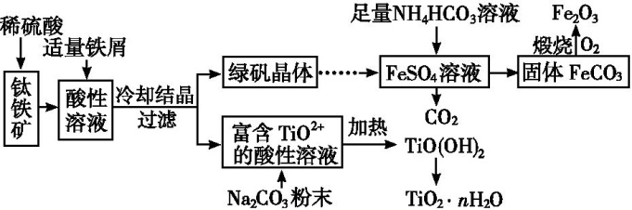

回答下列问题:

(1)FeSO4溶液与NH4HCO3溶液的反应温度应控制在35 ℃以下,其原因是 　　　,该反应的离子方程式是　 　　　　　　　。

(2)TiO2+转化为TiO(OH)2需要加热,加热的目的是　　　　　　　,该反应的离子方程式为　 。

 (1)温度太高,则NH4HCO3易分解,且降低温度可减少Fe2+的水解;根据题图可知,FeSO4溶液与NH4HCO3溶液反应的离子方程式为Fe2++2HCFeCO3↓+CO2↑+H2O。(2)TiO2+水解生成 TiO(OH)2,加热可以加快水解反应速率。

 (1)减少NH4HCO3分解,减少Fe2+水解　Fe2++2HCFeCO3↓+CO2↑+H2O

(2)促进TiO2+水解,加快反应速率　TiO2++2H2OTiO(OH)2↓+2H+

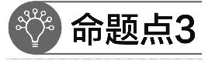*陌生方程式的书写*



在工艺流程题中常出现过渡金属元素的转化,所以有关的氧化还原反应方程式、离子方程式的书写成为必出的考查点,有时也会涉及非氧化还原反应、电极反应式的书写。

1.氧化还原反应方程式、离子方程式的书写

(1)了解常见氧化剂、还原剂,当在题目中出现时能联想到其氧化性、还原性

①常见氧化剂:Na2O2、Fe3+、NO2、HNO3(浓)、HNO3(稀)、O2、O3、H2O2、H2SO4(浓)、Cl2、Br2、HClO、NaClO、Ca(ClO)2、KMnO4(H+)、KClO3等。

②常见还原剂:Fe2+、SO2、H2SO3、Na2SO3、NaHSO3、S、H2S、Na2S、NaHS、S2-、HI、NaI、I-等。

③注意H2O2既有氧化性,也有还原性。绝大多数情境下作氧化剂,但遇到强氧化剂时也可能作还原剂。

④注意题目中给出的提示信息、暗示信息。如要制备某金属较高价态化合物,意味着其低价离子有还原性。

(2)掌握常见氧化剂、还原剂发生氧化还原反应的产物

|  |  |  |  |  |
| --- | --- | --- | --- | --- |
| 常见氧化剂 | 反应产物 |  | 常见还原剂 | 反应产物 |
| Na2O2 | NaOH | Fe2+ | Fe3+ |
| Fe3+ | Fe2+ | SO2、H2SO3、  Na2SO3、NaHSO3 | S |
| NO2 | NO | H2S、Na2S、NaHS | S、SO2、S |
| HNO3(浓) | NO2 | NaI、HI | I2、I |
| HNO3(稀) | NO | H2C2O4、C2 | C |
| H2O2 | H2O | H2O2 | O2 |
| H2SO4(浓) | SO2 |  |  |
| Cl2、HClO、  ClO-、Cl | Cl- |  |  |
| KMnO4  (H+) | Mn2+ |  |  |
| KMnO4  (OH-) | MnO2 |  |  |

(3)通过练习掌握氧化还原反应方程式的书写流程

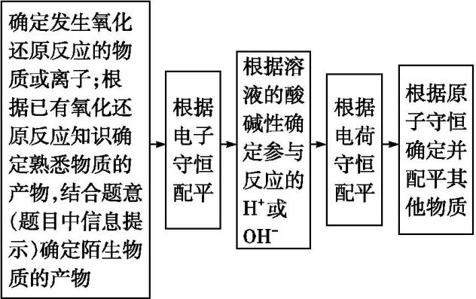

(4)缺项化学方程式的配平

配平化学方程式时,有时要用H+、OH-、H2O来使化学方程式两边电荷及原子守恒,总的原则是酸性溶液中不能出现OH-,碱性溶液中不能出现H+,具体方法如下:

|  |  |  |
| --- | --- | --- |
|  | 酸性环境 | 碱性环境 |
| 反应物中少氧 | 左边加H2O,右边加H+ | 左边加OH-,右边加H2O |
| 反应物中多氧 | 左边加H+,右边加H2O | 左边加H2O,右边加OH- |

2.非氧化还原反应方程式的书写

(1)广义的水解反应

广义的水解是指化合物中的正电性原子或原子团与“OH”结合,负电性原子或原子团与“H”结合形成两种新的物质。

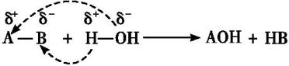

(2)酸(酸式盐)与碱可发生反应,强酸与弱酸盐反应生成强酸盐与弱酸。

(3)铵盐、弱酸酸式盐、难溶氢氧化物、难溶碳酸盐受热后的分解反应。

(4)多元弱酸盐与其多元弱酸反应生成其酸式盐。

3.电极反应式的书写

(1)原电池的电极反应都是自发氧化还原反应的半反应,其书写思路为

①负极反应先考虑还原剂失电子后的合理产物(碳元素酸性条件下生成CO2、碱性条件下以C $O_{3}^{2\text{-}}$ 存在),然后考虑产物与电解质是否反应。

②正极反应则先考虑氧化剂得电子后的合理产物,然后考虑产物与电解质是否反应。

(2)电解池中的阳极有最强的氧化能力,阴极有最强的还原能力,所以可以发生平常不能发生的一些氧化还原反应,同时考虑得失电子后的产物与电解液可能发生的反应。

(3)由于离子在电极上的放电顺序除了与离子氧化还原性有关外,还与离子浓度等因素有关,所以有些电极反应需要结合题目的信息完成。



1.钴酸锂(LiCoO2)电池是一种应用广泛的新型电源,电池中含有少量的铝、铁、碳等单质。实验室尝试对废旧钴酸锂电池回收再利用。实验过程如下:

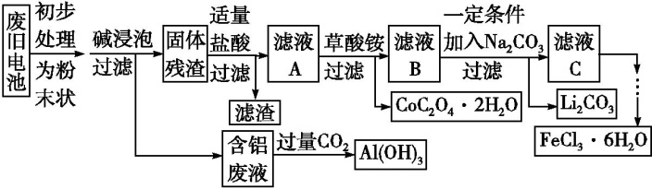

已知:①还原性Cl->Co2+;

②Fe3+和C2结合生成较稳定的[Fe(C2O4)3,在强酸性条件下分解重新生成Fe3+。

回答下列问题:

(1)从含铝废液中得到Al(OH)3的离子方程式为　 。

(2)滤液A中的溶质除HCl、LiCl外还有　　　　　　(填化学式)。写出LiCoO2和盐酸反应的化学方程式:　 。

(3)在空气中加热一定质量的CoC2O4·2H2O固体样品时,其固体失重率数据见下表,请补充完整表中问题。

已知:①CoC2O4在空气中加热时的气体产物为CO2。

②固体失重率= $\frac{\text{对应温度下样品失重的质量}}{\text{样品的初始质量}}$ ×100%。

|  |  |  |  |
| --- | --- | --- | --- |
| 序号 | 温度范围/℃ | 化学方程式 | 固体失重率 |
| Ⅰ | 120～220 | CoC2O4·2H2OCoC2O4+2H2O | 19.67% |
| Ⅱ | 300～350 |  | 59.02% |

 废旧钴酸锂电池主要含有 LiCoO2 和Fe、Al、C的单质,初步处理,加碱浸泡,铝和碱液反应生成偏铝酸盐和氢气,固体残渣为Fe、C的单质和LiCoO2,加盐酸发生反应Fe+2H+Fe2++H2↑,2LiCoO2+8H++2Cl-2Li++2Co2++Cl2↑+4H2O,残渣为C,滤液A为含Fe3+、Li+、Co3+、Cl-的溶液,加入草酸铵,过滤沉淀为CoC2O4·2H2O,滤液B为含Fe3+、Li+、Cl-的溶液,加入碳酸钠,发生的离子反应为2Li++CLi2CO3↓,滤液C为含Fe3+、Cl-的溶液,加入氧化剂防止铁离子被还原,得氯化铁溶液。

(1)偏铝酸钠溶液中通入过量二氧化碳反应生成氢氧化铝沉淀和碳酸氢钠,因此从含铝废液得到Al(OH)3的离子方程式为Al+CO2+2H2OAl(OH)3↓+HC。

(2)LiCoO2中Li为+1价,Co为+3价,具有氧化性,HCl中-1价的氯具有还原性,向固体残渣中加入盐酸时,发生氧化还原反应2LiCoO2+8HCl2CoCl2+Cl2↑+4H2O+2LiCl;滤液A为含Fe3+、Li+、Co3+、Cl-的溶液,故滤液A中的溶质为HCl、LiCl、FeCl3、CoCl2。

(3)在空气中加热一定质量的CoC2O4·2H2O固体样品时,首先失去结晶水,在120～220 ℃时,固体失重率为19.76%,产物为CoC2O4;由已知信息可知,在120～220 ℃时,CoC2O4·2H2O完全失去结晶水生成CoC2O4,然后继续升高温度加热,则CoC2O4分解生成二氧化碳和氧化物,CoC2O4·2H2O的相对分子质量为183,由Ⅱ可知,其分解失去的质量为183 g×59.02%≈108 g,剩余的质量为183 g-108 g=75 g,设产物的化学式为CoOx,则59+16x=75,解得x=1,则化学式为CoO,反应的化学方程式为2CoC2O4+O22CoO+4CO2。

 (1)Al+CO2+2H2OAl(OH)3↓+HC

(2)FeCl3、CoCl2　2LiCoO2+8HCl2CoCl2+Cl2↑+4H2O+2LiCl

(3)2CoC2O4+O22CoO+4CO2

2.二氧化锆(ZrO2)是最重要的氧离子固体电解质,用于制造燃料电池、氧气含量测定仪等,可由锆英砂(主要成分为ZrSiO4,也表示为ZrO2·SiO2,含有少量Fe2O3、Al2O3、SiO2杂质)通过如图所示工艺流程制得。

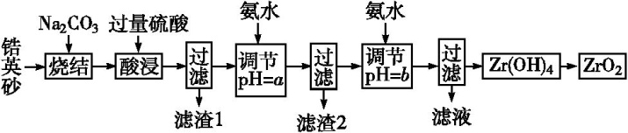

已知:①ZrO2具有两性,高温下与纯碱共熔生成可溶于水的Na2ZrO3,与酸反应生成ZrO2+。

②部分金属离子在实验条件下开始沉淀和完全沉淀的pH如下表:

|  |  |  |  |
| --- | --- | --- | --- |
| 金属离子 | Fe3+ | Al3+ | ZrO2+ |
| 开始沉淀时pH | 1.9 | 3.3 | 6.2 |
| 完全沉淀时pH | 3.2 | 5.2 | 8.0 |

请回答下列问题:

(1)烧结时,ZrSiO4发生反应的化学方程式为  　;

滤渣1的化学式为　　　　。

(2)调节pH=a时,a的范围应该是　　　　　　　　　;用氨水调节pH=b时,所发生反应的离子方程式为　　　　　。

(3)工业上可用铝热法冶炼锆,写出以ZrO2通过铝热法制取锆的化学方程式:　。

(4)一种新型燃料电池用掺杂Y2O3的ZrO2晶体作电解质,在熔融状态下传导O2-,一极通入空气,另一极通入乙烷,写出负极的电极反应式:　 。

 (1)ZrSiO4与Na2CO3在高温下发生反应生成Na2ZrO3、Na2SiO3和CO2气体,化学方程式为ZrSiO4+2Na2CO3Na2ZrO3+Na2SiO3+2CO2↑。硅酸钠溶液与过量硫酸反应生成硅酸(或原硅酸)沉淀,所以滤渣1为H2SiO3(或H4SiO4)。

(2)用氨水调节溶液的pH=a,目的是使Fe3+、Al3+沉淀完全,以达到除去两种离子的目的,但同时不能使ZrO2+沉淀,根据题表中信息可知,适宜的pH范围为5.2≤pH<6.2;根据流程图可知,用氨水调节pH=b时,溶液中的ZrO2+与氨水反应生成Zr(OH)4沉淀,离子方程式为ZrO2++2NH3·H2O+H2OZr(OH)4↓+2N。

(3)高温下,金属铝与氧化锆发生置换反应生成锆和氧化铝,化学方程式为3ZrO2+4Al3Zr+2Al2O3。

(4)乙烷燃料电池中,乙烷在负极发生失电子的氧化反应,被氧化为CO2,O2-向负极移动,结合电荷守恒和原子守恒可得负极的电极反应式为2C2H6-28e-+14O2-4CO2+6H2O。

 (1)ZrSiO4+2Na2CO3Na2ZrO3+Na2SiO3+2CO2↑ H2SiO3(或H4SiO4)

(2)5.2≤a<6.2　ZrO2++2NH3·H2O+H2OZr(OH)4↓+2N

(3)3ZrO2+4Al3Zr+2Al2O3

(4)2C2H6-28e-+14O2-4CO2+6H2O

3.软锰矿是一种常见的锰矿物,主要成分是MnO2,常含有铁、铝元素形成的杂质。工业上用软锰矿制取高锰酸钾的流程如图(部分条件和产物省略)。

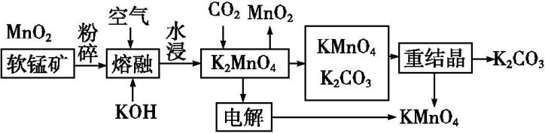

请回答下列问题:

(1)“熔融”过程中发生的主要反应的化学方程式为 　 。

(2)CO2与K2MnO4反应的离子方程式为  　。

(3)“电解”过程中使用的是惰性电极,则:

①阳极的电极反应方程式为　 。

②阴极附近溶液的pH将　　　　(填“增大”“减小”或“不变”)。

 (1)根据流程图知,二氧化锰与氢氧化钾溶液、氧气在高温条件下发生反应生成锰酸钾和水,化学方程式为2MnO2+O2+4KOH2K2MnO4+2H2O。

(2)由流程图可知,CO2与K2MnO4反应生成KMnO4、K2CO3、MnO2,所以反应的离子方程式为3Mn+2CO22Mn+MnO2↓+2C。

(3)①锰酸钾生成高锰酸钾,Mn元素的化合价升高,失电子,发生氧化反应,电极反应式为Mn $O_{4}^{2\text{-}}$-e-Mn $O_{4}^{\text{-}}$;②阴极是氢离子放电生成氢气,氢离子浓度减小,氢氧根离子浓度增大,则溶液的pH增大。

 (1)2MnO2+O2+4KOH2K2MnO4+2H2O

(2)3Mn+2CO22Mn+MnO2↓+2C

(3)①Mn $O_{4}^{2\text{-}}$-e-Mn $O_{4}^{\text{-}}$　②增大

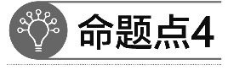*物质的分离与提纯*



1.化工流程中常用分离操作

|  |  |
| --- | --- |
| 分离操作 | 目的 |
| 过滤(热滤或抽滤) | 分离难溶物和液体(防止降温析出不必要晶体;加快过滤速率) |
| 洗涤(冰水、有机溶剂) | 洗去沉淀、晶体表面的杂质离子(减少固体的溶解损失) |
| 萃取 | 利用溶质在互不相溶的溶剂里的溶解度不同,把物质从水相提取到有机相,萃取后需要分液 |
| 反萃取 | 用反萃取剂使被萃取物从有机相返回水相,是萃取的逆过程 |
| 分液 | 分离两种互不混溶的液体 |
| 蒸发结晶 | 提取溶解度随温度变化不大的溶质 |
| 冷却结晶 | 提取溶解度随温度变化较大的溶质、易水解的溶质或结晶水合物 |
| 重结晶 | 将结晶得到的晶体溶于溶剂制得饱和溶液,又重新从溶液结晶的过程 |
| 蒸馏或分馏 | 分离互溶的沸点不同的液体混合物 |
| 冷却法 | 利用气体易液化的特点分离气体 |
| 升华 | 利用一种固体易升华的性质分离固体混合物 |
| 晶体的干燥 | 自然晾干,滤纸吸干,在干燥器中干燥、烘干(热稳定性较好),低温减压干燥(热稳定性差) |

2.分离提纯中操作的答题规范

(1)结晶操作

从溶液中得到带结晶水的晶体的操作是:蒸发浓缩、冷却结晶、过滤、洗涤、干燥。

(2)沉淀、过滤

①沉淀剂过量的判断

把反应后的混合物静置一段时间,吸取少量上层清液,置于一洁净的试管中,再滴加少量的沉淀剂,若没有沉淀生成,则证明沉淀剂已过量。

②沉淀洗涤操作

向过滤得到的沉淀上慢慢加入适量蒸馏水至刚好浸没沉淀,然后静置,让其自然流下,重复以上操作2～3次,直至洗涤干净。为了减少沉淀的溶解,可用冰水或有机溶剂洗涤。

③检验沉淀洗涤干净

取少量最后一次洗涤液,置于一洁净的试管中,再滴加少量的检验试剂,若没有特征现象出现,则证明沉淀已洗涤干净。

3.沉淀洗涤时洗涤剂的选择

|  |  |  |  |
| --- | --- | --- | --- |
| 洗涤试剂 | | 适用范围 | 目的 |
| 水 | 冷水 | 产物溶解度随温度变化较大 | 减少固体因为洗涤液温度高造成溶解损失 |
| 热水 | 溶解度随着温度升高而降低的物质 | 减少固体因为洗涤液温度低造成溶解损失 |
| 有机溶剂(酒精、丙酮等) | | 固体易溶于水,难溶于有机溶剂 | 减少固体溶解损失;利用有机溶剂的挥发性除去固体表面的水分,加快干燥速率 |
| 酸、碱溶液 | | 产物不溶于酸、碱 | 除去固体表面吸附着的可溶于酸、碱的杂质;减少固体溶解 |



1.氯化亚铜(CuCl)广泛应用于化工、印染、电镀等行业。CuCl难溶于醇和水,在潮湿空气中易水解、氧化,且在氯离子浓度较大的体系中存在CuCl+Cl-[CuCl2]-。工业上用低品铜矿(主要含CuS、Cu2S、FeO等)制备CuCl的一种工艺流程如图:

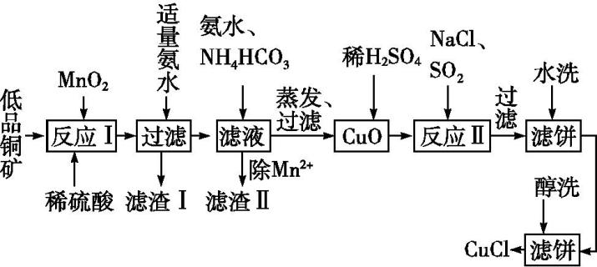

回答下列问题:

(1)写出反应Ⅱ中发生反应的离子方程式:  　。

(2)在进行反应Ⅱ时,通入的SO2一般都要适当过量,目的是 　。

(3)水洗时,检验是否洗涤干净的方法是 　 。

(4)滤饼进行醇洗的目的是  　。

 (1)由加入的物质和目标产品可知,氧化剂是Cu2+,还原剂是SO2,氧化产物是H2SO4,还原产物是CuCl,根据氧化还原反应配平的一般方法即可写出方程式。

(2)根据SO2是反应物以及目标产品CuCl易被氧化的性质即可判断SO2的作用。

(3)水洗时,洗去的是滤饼表面的杂质硫酸和Na2SO4,因而要检验洗涤液中是否还存在S $O_{4}^{2\text{-}}$。

(4)乙醇易挥发,可带走滤饼表面的水分。

 (1)2Cu2++SO2+2Cl-+2H2O2CuCl↓+S+4H+

(2)将Cu2+全部还原为CuCl,保护CuCl不被氧化

(3)取最后一次洗涤液于试管中,滴加盐酸酸化的BaCl2溶液,若不产生沉淀,证明已洗涤干净,否则未洗涤干净

(4)加速干燥,防止CuCl水解和氧化

2.七水硫酸镁(MgSO4·7H2O)在印染、造纸和医药等工业上有重要的用途。硼镁泥是硼镁矿生产硼砂的废渣,其主要成分是MgCO3,还含有MgO、CaO、Fe2O3、FeO、MnO2、Al2O3、SiO2等杂质,工业上用硼镁泥制取七水硫酸镁的工艺流程如图:

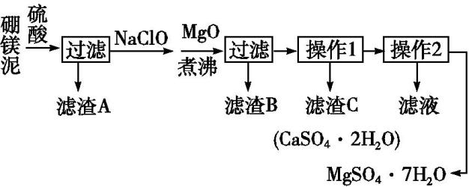

已知:①MnO2不溶于稀硫酸;

②CaSO4和MgSO4·7H2O在不同温度下的溶解度(g)数据如下表所示:

|  |  |  |  |  |  |
| --- | --- | --- | --- | --- | --- |
| 温度/℃ | 10 | 30 | 40 | 50 | 60 |
| CaSO4 | 0.19 | 0.21 | 0.21 | 0.21 | 0.19 |
| MgSO4·7H2O | 30.9 | 35.5 | 40.8 | 45.6 | —— |

回答下列问题:

(1)滤渣A中除含少量CaSO4·2H2O外,还有　　　　。

(2)加入MgO后,加热煮沸的目的是 　 。

(3)若滤渣B的主要成分为Al(OH)3和Fe(OH)3,则加入NaClO发生氧化还原反应的离子方程式为  　。

(4)流程中操作1为蒸发浓缩、趁热过滤,这样既可得到CaSO4·2H2O,又可防止　 。

(5)获取MgSO4·7H2O的操作2为　 、　　　　、过滤洗涤。

 硼镁泥用足量硫酸酸浸溶解,得到含有Mg2+、Ca2+、Fe2+、Fe3+、Al3+以及S的酸性溶液,由于MnO2、SiO2不与硫酸反应,硫酸钙属于微溶物,则过滤后滤渣A主要为MnO2、SiO2,还含有少量CaSO4·2H2O。向滤液中加入NaClO将Fe2+氧化为Fe3+,加入MgO调节溶液pH并加热,使Fe3+、Al3+分别转化为氢氧化铁、氢氧化铝沉淀,则滤渣B主要为氢氧化铁、氢氧化铝。根据溶解度表,CaSO4的溶解度基本不受温度影响,MgSO4·7H2O受温度影响较大,温度越高,溶解度越大。对滤液进行蒸发浓缩、趁热过滤,得到CaSO4·2H2O,则滤渣C主要为CaSO4·2H2O,再次对滤液蒸发浓缩、冷却结晶、过滤洗涤,得到七水硫酸镁(MgSO4·7H2O)。

 (1)SiO2、MnO2　(2)防止生成Al(OH)3和 Fe(OH)3胶体,使之转化为沉淀而被分离　(3)ClO-+2Fe2++2H+Cl-+2Fe3++H2O　(4)析出MgSO4·7H2O晶体　(5)蒸发浓缩　冷却结晶

3.(2019·全国Ⅱ卷,28)咖啡因是一种生物碱(易溶于水及乙醇,熔点234.5 ℃,100 ℃以上开始升华),有兴奋大脑神经和利尿等作用。茶叶中含咖啡因约1%～5%、单宁酸(Ka约为10-6,易溶于水及乙醇)约3%～10%,还含有色素、纤维素等。实验室从茶叶中提取咖啡因的流程如图所示。

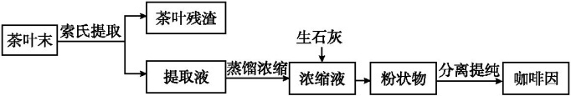

索氏提取装置如图所示。实验时烧瓶中溶剂受热蒸发,蒸汽沿蒸汽导管2上升至球形冷凝管,冷凝后滴入滤纸套筒1中,与茶叶末接触,进行萃取。萃取液液面达到虹吸管3顶端时,经虹吸管3返回烧瓶,从而实现对茶叶末的连续萃取。回答下列问题:

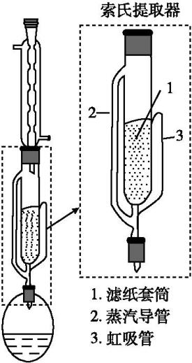

(1)实验时需将茶叶研细,放入滤纸套筒1中,研细的目的是　,圆底烧瓶中加入95%乙醇为溶剂,加热前还要加几粒　　　　。

(2)提取过程不可选用明火直接加热,原因是 　,与常规的萃取相比,采用索氏提取器的优点是　 。

(3)提取液需经“蒸馏浓缩”除去大部分溶剂。与水相比,乙醇作为萃取剂的优点是　 。

“蒸馏浓缩”需选用的仪器除了圆底烧瓶、蒸馏头、温度计、接收管之外,还有　　　　(填标号)。

A.直形冷凝管 B.球形冷凝管

C.接收瓶 D.烧杯

(4)浓缩液加生石灰的作用是中和　　　　和吸收　　　　。

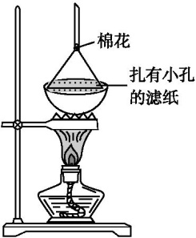

(5)可采用如图所示的简易装置分离提纯咖啡因。将粉状物放入蒸发皿中并小火加热,咖啡因在扎有小孔的滤纸上凝结,该分离提纯方法的名称是　　　　。

 (1)萃取时将茶叶研细可以增加固液接触面积,从而使提取更充分;由于需要加热,为防止液体暴沸,加热前还要加入几粒沸石。(2)由于乙醇易挥发,易燃烧,为防止温度过高挥发出的乙醇燃烧,因此提取过程中不可选用明火直接加热;根据题干中的已知信息可判断,与常规的萃取相比较,采用索式提取器的优点是使用溶剂量少,可连续萃取(萃取效率高)。(3)与水相比较,乙醇作为萃取剂的优点是沸点低,易浓缩;蒸馏浓缩时需要冷凝管,为防止液体残留在冷凝管中,应该选用直形冷凝管,而不需要球形冷凝管,A正确,B错误;为防止液体挥发,冷凝后得到的馏分需要有接收瓶接收,而不需要烧杯,C正确,D错误。(4)由于茶叶中还含有单宁酸,且单宁酸也易溶于水和乙醇,因此浓缩液中加入氧化钙的作用是中和单宁酸,同时也吸收水。(5)根据已知信息可知,咖啡因在100 ℃以上时开始升华,因此该分离提纯方法的名称是升华。

 (1)增加固液接触面积,提取充分　沸石

(2)乙醇易挥发,易燃　使用溶剂量少,可连续萃取(萃取效率高)

(3)乙醇沸点低,易浓缩　AC

(4)单宁酸　水　(5)升华

NO.3 “组”题点组合——考什么,练什么,整体突破!

*物质制备型*

1.(2021·全国甲卷,26)碘(紫黑色固体,微溶于水)及其化合物广泛用于医药、染料等方面。回答下列问题:

(1)I2的一种制备方法如图所示:

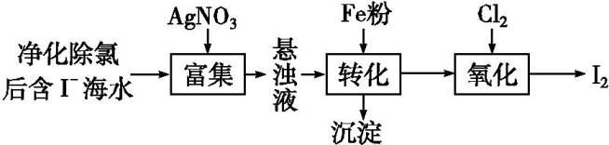①

①加入Fe粉进行转化反应的离子方程式为　　 　　　　　　,生成的沉淀与硝酸反应,生成　　　　后可循环使用。

②通入Cl2的过程中,若氧化产物只有一种②,反应的化学方程式为　;

若反应物用量比为 n(Cl2)∶n(FeI2)=1.5③时,氧化产物为　　　　;当n(Cl2)∶n(FeI2)>1.5后,单质碘的收率会降低④,原因是　 。

(2)以NaIO3为原料制备I2的方法是:先向NaIO3溶液中加入过量的NaHSO3,生成碘化物;再向混合溶液中加入NaIO3溶液,反应得到,上述制备I2的总反应的离子方程式为  　。

(3)KI溶液和CuSO4溶液混合可生成CuI沉淀和I2,若生成1 mol ,消耗的KI至少为　　　　 mol。I2在KI溶液中可发生反应:I2+I-。实验室中使用过量的KI与CuSO4溶液反应后,过滤,滤液经水蒸气蒸馏可制得高纯碘⑦。反应中加入过量KI的原因是　　　　　　　。

[审题指导]

①分析整个流程的化学转化原理:I-与Ag+反应生成AgI沉淀,Fe粉置换AgI得到易溶于水的FeI2和单质银,通入Cl2氧化I-得到I2。

②溶液中存在两种还原性较强的离子: Fe2+、I-,注意到只生成一种氧化产物,表明只有还原性更强的I-反应。

③根据电子得失守恒,可确定n(Cl2)∶n(FeI2)=1.5时,Fe2+、I-都被氧化,生成I2、FeCl3。

④n(Cl2)∶n(FeI2)>1.5时,氯气过量,单质碘收率降低,考虑过量氯气氧化了单质碘。

⑤考虑+4价硫较强的还原性,加入过量NaHSO3,NaIO3被还原为I-。I-与再加入的NaIO3发生归中反应生成I2。

⑥这里KI既表现还原性生成I2,又发生复分解反应生成CuI,根据反应方程式确定KI的量。

⑦把几个信息联系起来:KI过量;滤液经蒸馏制得高纯碘;I2微溶于水。可得出加入过量KI的目的是让析出的I2转化为存在于溶液中。

 (1)①由流程分析可知,加入Fe粉进行转化反应的离子方程式是2AgI+Fe2Ag+Fe2++2I-;生成的沉淀为Ag,Ag与HNO3反应生成AgNO3,AgNO3可以循环使用。②由于还原性I->Fe2+,故通入Cl2的过程中,若氧化产物只有一种,则该产物应是I2,此时反应的化学方程式是FeI2+Cl2I2+FeCl2;若=1.5,则正好将Fe2+氧化为Fe3+,反应的化学方程式是2FeI2+3Cl22FeCl3+2I2;当>1.5后,单质I2的收率会降低,说明Cl2可以进一步将I2氧化为高价态的碘的化合物。(2)NaIO3具有氧化性,NaHSO3具有还原性,两者发生氧化还原反应生成NaI和Na2SO4,反应的离子方程式是I+3HS $O_{3}^{\text{-}}$ 3S+I-+3H+;NaI和NaIO3在酸性条件下,继续发生氧化还原反应生成I2,反应的离子方程式是5I-+I+6H+3I2+3H2O,故制备I2的总反应的离子方程式是2I+5HSI2+5S+H2O+3H+。(3)由题给信息可推断出CuSO4和KI发生反应的化学方程式是2CuSO4+4KI2CuI↓+I2+2K2SO4,故若生成1 mol I2,消耗的KI至少为4 mol;的生成增大了I2在水中的溶解度,反应中加入过量的KI可以防止单质碘析出。

 (1)①2AgI+Fe2Ag+Fe2++2I-　AgNO3

②FeI2+Cl2I2+FeCl2　I2、FeCl3　I2被进一步氧化

(2)2I+5HSI2+5S+H2O+3H+

(3)4　防止单质碘析出

2.(2021·山西临汾一模)铍是火箭、导弹、航空航天和冶金工业等领域不可替代的材料,有“超级金属”之称。以绿柱石[Be3Al2Si6O18]为原料制备金属铍的工艺如图:

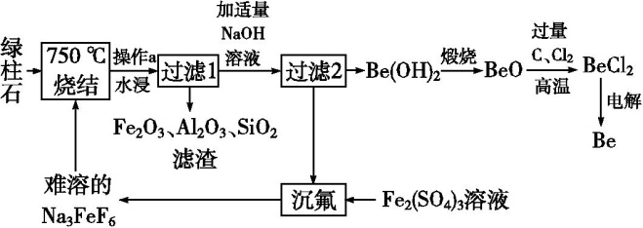

已知:铍及其化合物具有与铝及其化合物相似的化学性质。回答下列问题:

(1)Be3Al2Si6O18用氧化物形式表示为　 。

(2)750 ℃烧结时,Na3FeF6与绿柱石作用生成易溶于水的Na2BeF4,写出该反应的化学方程式: 　 。

(3)烧结冷却后,水浸之前“操作a”的目的是 　 。

(4)“过滤1”的滤液中若加入的氢氧化钠溶液过量,后果是 　(结合离子方程式说明)。

(5)已知25 ℃时Ksp[Be(OH)2]=1.0×10-21,当溶液的pH=7.0时,Be2+是否完全沉淀?  　(列式计算)。

(6)由BeO制备BeCl2的化学方程式为  　。

工业上电解NaCl-BeCl2熔融混合物制备金属铍,电解时阴极反应式为　 。

 750 ℃烧结时,Na3FeF6与绿柱石作用生成易溶于水的Na2BeF4和难溶于水的Fe2O3、Al2O3、SiO2,过滤,得到含有Na2BeF4的滤液,加入适量氢氧化钠溶液,过滤得到Be(OH)2,煅烧Be(OH)2得到BeO,BeO与C、Cl2在高温条件下反应制备BeCl2,电解NaCl-BeCl2熔融混合物制备金属铍。

(1)Be3Al2Si6O18中Be、Al、Si、O的个数比为3∶2∶6∶18,用氧化物形式表示为3BeO·Al2O3·6SiO2。

(2)750 ℃烧结时,Na3FeF6与绿柱石作用生成易溶于水的Na2BeF4,由流程图可知,还生成难溶于水的Fe2O3、Al2O3、SiO2,则该反应的化学方程式Be3Al2Si6O18+2Na3FeF63Na2BeF4+Fe2O3+Al2O3+6SiO2。

(3)烧结冷却后,水浸之前的“操作a”为粉碎,目的是增大接触面积,使其充分溶解。

(4) “过滤1”的滤液中加入适量氢氧化钠溶液,得到 Be(OH)2,若加入的氢氧化钠溶液过量,则会发生反应 Be(OH)2+2OH-[或Be(OH)2+2OH-Be+2H2O],使铍的产率降低(或氢氧化铍沉淀量减少)。

(5)当溶液的pH=7.0时,c(Be2+)== mol·L-1=1.0×10-7 mol·L-1<1.0×10-5mol·L-1,则此时Be2+已完全沉淀。

(6)由流程可知,BeO与C、Cl2在高温条件下反应制备BeCl2,反应的化学方程式为BeO+C+Cl2BeCl2+CO。工业上电解NaCl-BeCl2熔融混合物制备金属铍,电解时阴极反应式为Be2++2e-Be(或BeCl2+2e-Be+2Cl-)。

 (1)3BeO·Al2O3·6SiO2

(2)Be3Al2Si6O18+2Na3FeF63Na2BeF4+Fe2O3+Al2O3+6SiO2

(3)增大接触面积,使其充分溶解

(4)发生反应Be(OH)2+2OH-[或Be(OH)2+2OH-Be+2H2O],使铍的产率降低(或氢氧化铍沉淀量减少)

(5)当pH=7.0时,c(Be2+)= mol·L-1=1.0×10-7mol·L-1<1.0×10-5mol·L-1,因此,此时Be2+已经完全沉淀

(6)BeO+C+Cl2BeCl2+CO　Be2++2e-Be(或BeCl2+2e-Be+2Cl-)

3.(2021·西南四省名校联考)硼镁泥是硼镁矿生产硼砂晶体(Na2B4O7∙10H2O)时的废渣,其主要成分是MgO,还含有Na2B4O7、CaO、Fe2O3、FeO、Al2O3、MnO、SiO2等杂质。以硼镁泥为原料制取七水硫酸镁的工艺流程如图所示。

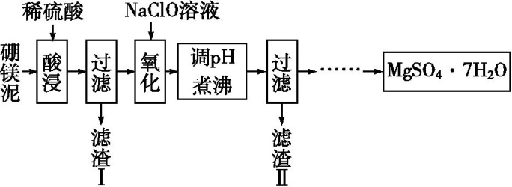

回答下列问题:

(1)硼与浓的氢氧化钠溶液在加热条件下有类似硅的反应,反应后硼元素以B $O_{2}^{\text{-}}$ 形式存在于溶液中,写出硼与浓的氢氧化钠溶液反应的化学方程式: 　 。

(2)Na2B4O7易溶于水,较易发生水解:B4+7H2O4H3BO3(硼酸)+2OH-(硼酸在常温下溶解度较小)。则滤渣Ⅰ中除CaSO4外还有　(填化学式)。

(3)工艺流程中“调pH”应不低于　　 　　(已知:常温下,Ksp[Fe(OH)3]=4.0×10-38,Ksp[Al(OH)3]=1.0×10-33;当溶液中离子浓度小于等于1×10-6mol∙L-1时认为该离子沉淀完全)。“煮沸”的目的是　 　 。

(4)滤渣Ⅱ中含有不溶于稀盐酸但能溶于热浓盐酸的黑色固体,写出生成黑色固体的离子方程式:  　。

(5)该工艺流程中包含多次过滤操作,实验室中过滤后洗涤沉淀的操作为  　。

(6)我国科学家研发出以惰性电极材料电解NaBO2的碱性溶液制备NaBH4的方法。写出阴极的电极反应式:　 。

 硼镁泥主要成分是MgO,还含有Na2B4O7、CaO、Fe2O3、FeO、Al2O3、MnO、SiO2等杂质,加入稀硫酸,Na2B4O7、CaO、Fe2O3、FeO、Al2O3、MnO都和稀硫酸反应,由于SiO2不与稀硫酸反应,CaSO4是微溶的,硼酸在常温下溶解度较小,所以过滤后,滤渣Ⅰ为SiO2、CaSO4和H3BO3,次氯酸钠具有强氧化性,加入的NaClO可与Mn2+反应生成MnO2,把亚铁离子氧化成铁离子,加MgO调节pH,溶液pH升高,Fe3+生成氢氧化铁沉淀,Al3+生成氢氧化铝沉淀,过滤,滤渣Ⅱ含有Fe(OH)3、MnO2、Al(OH)3,滤液中含镁离子、硫酸根离子,蒸发、冷却、结晶得到硫酸镁晶体。

(1)硼与浓的氢氧化钠溶液在加热条件下有类似硅的反应,反应后硼元素以B $O_{2}^{\text{-}}$ 形式存在于溶液中,则B与浓NaOH溶液在加热条件下发生反应,生成NaBO2和H2,化学方程式为2B+2NaOH+2H2O2NaBO2+3H2↑。

(2)由上述分析可知,滤渣Ⅰ中除CaSO4外还有SiO2、H3BO3。

(3)由上述分析可知,调pH主要是产生Al(OH)3和Fe(OH)3沉淀,则Fe3+沉淀完全,所需c(OH-)== mol·L-1≈3.4×10-11 mol·L-1,即pH=3.5,同理,Al3+沉淀完全,所需 c(OH-)== mol·L-1=1×10-9 mol·L-1,即pH=5,所以当pH不低于5时,Fe3+、Al3+沉淀完全;煮沸是为了加快溶液中Fe3+、Al3+形成沉淀,避免形成Fe(OH)3胶体和Al(OH)3胶体。

(4)由上述分析可知,NaClO与Mn2+反应生成MnO2,其离子方程式为ClO-+Mn2++H2OMnO2↓+Cl-+2H+。

(5)实验室中过滤后洗涤沉淀的操作为沿玻璃棒向漏斗中加蒸馏水浸没沉淀,静置,待水自然流下,重复2～3次。

(6)阴极处发生的反应为物质得到电子,发生还原反应,考虑到溶液显碱性,OH-参加反应或反应生成OH-,则阴极室的电极反应式为B+6H2O+8e-B+8OH-。

 (1)2B+2NaOH+2H2O2NaBO2+3H2↑

(2)SiO2、H3BO3

(3)5　加快溶液中Fe3+、Al3+形成沉淀,避免形成Fe(OH)3胶体和Al(OH)3胶体

(4)ClO-+Mn2++H2OMnO2↓+Cl-+2H+

(5)沿玻璃棒向漏斗中加蒸馏水浸没沉淀,静置,待水自然流下,重复 2～3次

(6)B+6H2O+8e-B+8OH-

*分离提纯型*

1.(2021·全国乙卷,26) 磁选后的炼铁高钛炉渣,主要成分有TiO2、SiO2、Al2O3、MgO、CaO以及少量的Fe2O3。为节约和充分利用资源,通过如下工艺流程回收钛、铝、镁等。

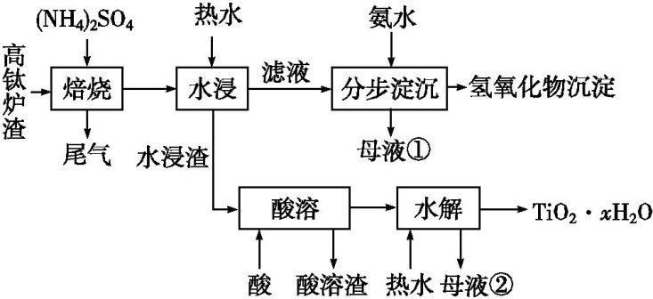

该工艺条件下,有关金属离子开始沉淀和沉淀完全的pH见下表:

|  |  |  |  |  |
| --- | --- | --- | --- | --- |
| 金属离子 | Fe3+ | Al3+ | Mg2+ | Ca2+ |
| 开始沉淀的pH | 2.2 | 3.5 | 9.5 | 12.4 |
| 沉淀完全(c=1.0×  10-5mol·L-1)的pH | 3.2 | 4.7 | 11.1 | 13.8 |

回答下列问题:

(1)“焙烧”中,TiO2、SiO2几乎不发生反应,Al2O3、MgO、CaO、Fe2O3转化为相应的硫酸盐①。写出Al2O3转化为NH4Al的化学方程式: 　 。

(2)“水浸”后“滤液”的pH约为2.0,在“分步沉淀”时用氨水逐步调节pH至11.6③,依次析出的金属离子是　　　　　　　　　。

(3)“母液①”中Mg2+浓度为　　　　　　　mol·L-1。

(4)“水浸渣”在 160 ℃“酸溶”④,最适合的酸是　　　　。“酸溶渣”的成分是　　　　、　　　　。

(5)“酸溶”后,将溶液适当稀释并加热,TiO2+水解析出TiO2·xH2O沉淀⑤,该反应的离子方程式是 　 。

(6)将“母液①”和“母液②”混合,吸收尾气⑥,经处理得　　　　,循环利用。

[审题指导]

①可得出TiO2、SiO2经水浸进入水浸渣,Al2O3、MgO、CaO、Fe2O3转化为硫酸盐进入滤液,此处有一个容易疏漏的点:CaSO4微溶,所以水浸渣中也有CaSO4。焙烧发生的反应为非氧化还原反应,确定尾气为NH3。

②注意到这里发生的反应是非氧化还原反应,依据复分解反应写出反应方程式。

③根据表中给出的氢氧化物沉淀的pH数据,结合题中的信息得出离子沉淀的顺序。生成氢氧化物沉淀后,母液中主要是(NH4)2SO4。同时注意利用表中Mg2+完全沉淀[c(Mg2+)=1×10-5mol·L-1]时的pH得出 Mg(OH)2 的Ksp,进而计算母液①中Mg2+浓度。

④联想盐酸、硝酸的易挥发性,确定这里只能选硫酸。SiO2、CaSO4都不溶于硫酸而进入酸溶渣。

⑤TiO2+水解转变为TiO2·xH2O,元素价态没有变化,依据电荷守恒、原子守恒写出方程式。

⑥“母液①”主要成分是(NH4)2SO4和氨水,“母液②”主要成分是水解生成的H2SO4,吸收NH3后得到(NH4)2SO4,进入“焙烧”步骤循环利用。

 (1)“焙烧”中,Al2O3和(NH4)2SO4反应生成NH4Al(SO4)2,同时放出NH3,反应的化学方程式为Al2O3+4(NH4)2SO42NH4Al(SO4)2+6NH3↑+3H2O↑。(2)由题表中Fe3+、Al3+、Mg2+完全沉淀时的pH分别为3.2、4.7、11.1可知,用氨水逐步调节pH至11.6的过程中,依次析出的金属离子是Fe3+、Al3+、Mg2+。(3)依据Mg2+完全沉淀时的pH=11.1,可知此时 c(OH-)=10-2.9 mol·L-1,此时c(Mg2+)=10-5 mol·L-1,则Ksp[Mg(OH)2]=c(Mg2+)·c2(OH-)=10-10.8,用氨水逐步调节pH至11.6时,c(OH-)=10-2.4 mol·L-1,则c(Mg2+)==10-6 mol·L-1。(4)“水浸渣”在160 ℃“酸溶”,为了尽可能减少酸溶液的挥发而造成不必要的损失且保证TiO2可以完全溶解,故选择硫酸;SiO2不溶于硫酸,“焙烧”生成CaSO4固体,故“酸溶”后所得“酸溶渣”的成分是SiO2、CaSO4。(5)由题意知,TiO2+水解生成 TiO2·xH2O沉淀,该反应的离子方程式是TiO2++(x+1)H2OTiO2·xH2O↓+2H+。(6)母液①的主要成分为硫酸铵和氨水,母液②的主要成分为硫酸,混合后吸收尾气NH3,经处理可得到(NH4)2SO4,循环利用。

 (1)Al2O3+4(NH4)2SO42NH4Al(SO4)2+6NH3↑+3H2O↑

(2)Fe3+、Al3+、Mg2+

(3)1.0×10-6

(4)硫酸　SiO2　CaSO4

(5)TiO2++(x+1)H2OTiO2·xH2O↓+2H+

(6)(NH4)2SO4

2.(2021·河南信阳模拟)某种电镀污泥主要含有碲化亚铜(Cu2Te)、三氧化二铬(Cr2O3)以及少量的金(Au),可用于制取Na2Cr2O7溶液、金属铜和粗碲等,以实现有害废料的资源化利用,工艺流程如图:

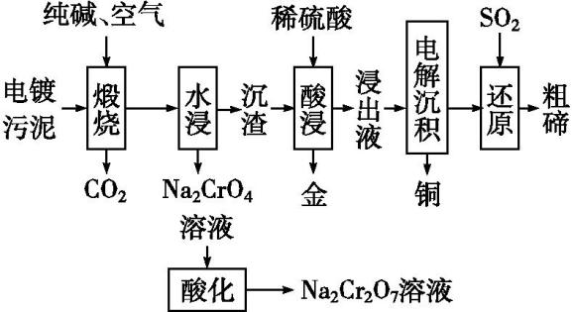

已知:煅烧时,Cu2Te发生的反应为Cu2Te+2O22CuO+TeO2。

回答下列问题:

(1)Te元素在元素周期表中的位置为　 ,该元素最高化合价为　　　　　　 　　。

(2)煅烧时,Cr2O3发生反应的化学方程式为  　。

(3)浸出液中除了含有TeOSO4(在电解过程中不反应)外,还含有　　　 　(填化学式)。电解沉积过程中析出单质铜的电极为　　　　极。

(4)工业上用重铬酸钠(Na2Cr2O7)母液生产重铬酸钾(K2Cr2O7)的工艺流程如图所示:

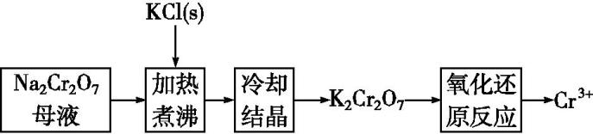

通过冷却结晶能析出大量K2Cr2O7的原因是 　 。

(5)测定产品中K2Cr2O7含量的方法如下:称取试样 2.50 g 配成250 mL溶液,取25.00 mL置于锥形瓶中,加入足量稀硫酸和几滴指示剂,用0.100 0 mol·L-1(NH4)2Fe(SO4)2 标准液进行滴定。滴定过程中发生反应的离子方程式为　 。

若三次实验消耗(NH4)2Fe(SO4)2标准液的平均体积为25.00 mL,则所得产品中K2Cr2O7的纯度为　　　　(保留三位有效数字)。

 (1) 碲元素位于第五周期ⅥA族,该元素的最高化合价为+6。

(2)根据工艺流程可知,反应物为Cr2O3、纯碱以及空气中的氧气,生成物为二氧化碳和重铬酸钠,则反应的化学方程式为2Cr2O3+3O2+4Na2CO34Na2CrO4+4CO2。

(3)因加入了稀硫酸,则浸出液中一定含有硫酸铜,铜离子得到电子转换为铜单质,电解池中阴极得到电子。

(4)在低温条件下,K2Cr2O7的溶解度在整个体系中最小,且K2Cr2O7的溶解度随温度的降低而显著减小。

(5)重铬酸根离子与氢离子、二价铁离子反应的离子方程式为Cr2+6Fe2++14H+2Cr3++6Fe3++7H2O,根据方程式可得出重铬酸根离子与亚铁离子按物质的量之比为 1∶6 反应,消耗0.100 0 mol·L-1(NH4)2Fe(SO4)2 的体积为25 mL,且实验取配制溶液的十分之一进行反应,则该样品的质量分数为 $\frac{m\text{(}K_{2}Cr_{2}O_{7}\text{)}}{m_{\text{样}}}$ ×100%= $\frac{\frac{0\text{.}1×25×10^{\text{-}3}}{6}×10×294}{2\text{.}50}$ ×100%=49.0%。

 (1)第五周期ⅥA族　+6

(2)2Cr2O3+3O2+4Na2CO34Na2CrO4+4CO2

(3)CuSO4　阴

(4)低温条件下,K2Cr2O7的溶解度在整个体系中最小,且K2Cr2O7的溶解度随温度的降低而显著减小

(5)Cr2+6Fe2++14H+2Cr3++6Fe3++7H2O　49.0%

NO.4 *“测”限时检测*——测速度,测准度,查漏补缺!

1.(2021·安徽师大附中模拟)铬铁矿石的主要成分为亚铬酸亚铁(FeCr2O4),还含有SiO2及少量难溶于水和碱溶液的杂质。铬及其化合物在化工上用途广泛,由铬铁矿石制备重要化工原料重铬酸钾(K2Cr2O7)的工艺流程如图所示:

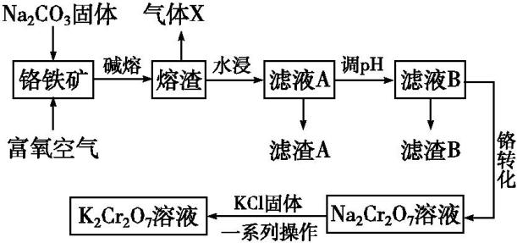

已知:铬铁矿碱熔后转化为Na2CrO4和NaFeO2。

回答下列问题:

(1)为了加快矿石碱熔速率,可以采取的措施有　　　(任写一种)等。

(2)碱熔反应中氧化剂和还原剂的物质的量之比为　　　　。

(3)“水浸”时,滤渣A为红褐色沉淀,NaFeO2水解的离子方程式为

　。

(4)“调pH”时,气体X循环利用,X的化学式为　　 　　,滤渣B的主要成分为　　　 　。

(5)“铬转化”时,若盐酸浓度过大或用量过多,会使产品中含有Cr(Ⅲ),既影响产品的纯度,又产生有毒气体污染环境,写出相关反应的离子方程式: 　 。

(6)加入KCl固体后,体系中物质的溶解度如图所示,“一系列操作”包括蒸发浓缩、　　　　　 　　(填“冷却结晶过滤”或“趁热过滤”)、洗涤、干燥得到K2Cr2O7晶体。蒸发浓缩时的最佳温度为　　　　(填“50 ℃”或“100 ℃”)。

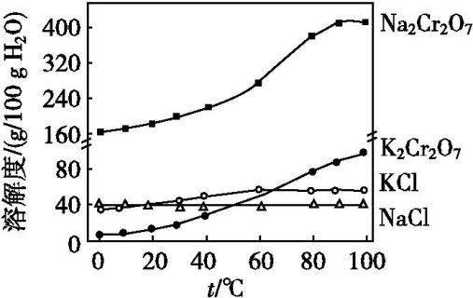

 通过整个工艺流程来看,铬铁矿与氧气、碳酸钠一起加热反应,碳酸钠与二氧化硅反应生成硅酸钠和二氧化碳,碱熔后的产物遇到水,水解生成氢氧化铁沉淀,过滤后往滤液A中通入二氧化碳气体调节pH,同时除去溶液中的硅酸根离子和氢氧根离子,再次过滤,往滤液B中加入盐酸使铬转化,最后加氯化钾固体,生成重铬酸钾。

(1)加快矿石碱熔速率,对于固体来说,可以把固体粉碎,增大反应的接触面积。

(2)根据碱熔前后物质的成分分析,氧化剂是氧气,还原剂是FeCr2O4,氧化产物是Na2CrO4和NaFeO2,还原剂中铁元素从+2价升高到+3价,铬元素由+3价升高到+6价,总共升高了7价,氧气中氧元素的化合价从0价降到-2价,总共降了4价,氧化剂和还原剂的化合价升降相等,所以两者的关系是7O2～4FeCr2O4,则碱熔反应中氧化剂和还原剂的物质的量之比为7∶4。

(3)“水浸”时,NaFeO2遇水剧烈水解,有红褐色沉淀产生,红褐色沉淀是氢氧化铁,所以NaFeO2水解的离子方程式为Fe+2H2O

Fe(OH)3↓+OH-。

(4)根据碱熔时,加碳酸钠固体,可断定产生的气体X为二氧化碳,滤液A中主要含有Cr2、硅酸根离子和氢氧根离子等阴离子,则通入的二氧化碳会与硅酸钠反应生成硅酸沉淀。

(5)“铬转化”时,若盐酸浓度过大或用量过多,会使产品中含有Cr(Ⅲ),产生有毒气体污染环境,可知氯离子被氧化成了氯气,所以相关反应的离子方程式为Cr2+14H++6Cl-2Cr3++3Cl2↑+7H2O。

(6)由于K2Cr2O7的溶解度比Na2Cr2O7的小,且随温度的降低明显减小,应该冷却结晶析出沉淀,并将其过滤出来,洗涤干燥。由图像可知,在50 ℃时比在100 ℃时得到的K2Cr2O7晶体要多,所以蒸发浓缩时的最佳温度为50 ℃。

 (1)将铬铁矿和碳酸钠固体粉碎(合理即可)

(2)7∶4　(3)Fe+2H2OFe(OH)3↓+OH-

(4)CO2　H2SiO3

(5)Cr2+14H++6Cl-2Cr3++3Cl2↑+7H2O

(6)冷却结晶过滤　50 ℃

2.(2021·河南洛阳三模)金属钛(Ti)因其硬度大、熔点高,常温时耐酸、碱腐蚀而被广泛用作高新科技材料。以钛铁矿(主要成分为钛酸亚铁)为主要原料冶炼金属钛同时获得副产品甲的工业生产流程如图所示。

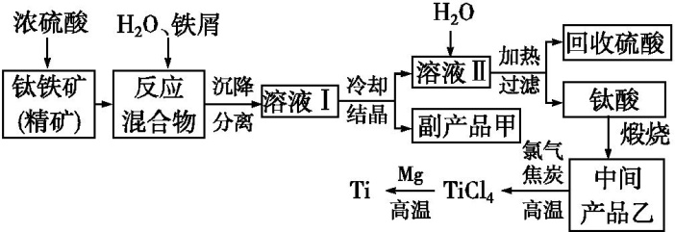

请回答下列问题:

(1)钛酸亚铁(用R表示)与碳在高温下反应的化学方程式为2R+C2Fe+2TiO2+CO2↑,钛酸亚铁中钛元素的化合价为　　　 　,钛酸亚铁和浓H2SO4反应的产物之一是TiOSO4,反应中无气体生成,该反应的化学方程式为　 。

(2)上述生产流程中加入铁屑的目的是　 。

(3)此时溶液Ⅰ中含有Fe2+、TiO2+和少量Mg2+等阳离子,常温下,其对应氢氧化物的Ksp如表所示。

|  |  |  |  |
| --- | --- | --- | --- |
| 氢氧化物 | Fe(OH)2 | TiO(OH)2 | Mg(OH)2 |
| Ksp | 8.0×10-16 | 1.0×10-29 | 1.8×10-11 |

①常温下,若所得溶液中Mg2+的物质的量浓度为 0.18 mol·L-1,当溶液的pH等于　　　 　时,Mg(OH)2开始沉淀。

②若将含有Fe2+、TiO2+和Mg2+的溶液加水稀释,立即析出大量白色沉淀,该反应的离子方程式为 　 。

③溶液Ⅰ经冷却、结晶、过滤,得到的副产物甲是　　　　　　　　,过滤需要的主要玻璃仪器是　 。

(4)Mg还原TiCl4的过程必须在1 070 K的温度下进行,你认为还应该控制的反应条件是　 。

(5)除去所得金属钛中少量的金属镁可用的试剂是　　　　 。

 向钛铁矿(主要成分为钛酸亚铁)中加浓硫酸使其转化为可溶性的硫酸亚铁等;然后加水和铁屑除消耗多余的氢离子外还可防止亚铁离子被氧化成铁离子;沉降分离后得到TiOSO4以及硫酸亚铁的混合溶液,然后冷却、结晶、过滤得到硫酸亚铁晶体和溶液Ⅱ,向溶液Ⅱ中加水并加热过滤得到钛酸和回收硫酸;将钛酸煅烧得到二氧化钛,二氧化钛在高温条件下与焦炭和氯气反应生成四氯化钛,四氯化钛与镁在高温下反应生成钛单质。

(1)根据2R+C2Fe+2TiO2+CO2↑以及原子守恒,可得钛酸亚铁的化学式为FeTiO3,根据化合物中各元素化合价代数和为0,可得FeTiO3中Ti的化合价为+4;钛酸亚铁和浓H2SO4反应的产物之一是TiOSO4,反应中无气体生成,则该反应为非氧化还原反应,则其化学方程式为FeTiO3+2H2SO4(浓)TiOSO4+FeSO4+2H2O。

(2)加铁屑的主要目的是防止亚铁离子被氧化。

(3)①常温下,c(Mg2+)=0.18 mol·L-1,Ksp[Mg(OH)2]=c(Mg2+)·c2(OH-)=

1.8×10-11,则c(OH-)= mol·L-1=1.0×10-5mol·L-1,则pH=9。②若将含有Fe2+、TiO2+和Mg2+的溶液加水稀释,立即析出大量白色沉淀,结合表中Ksp数据可知TiO(OH)2的Ksp最小,则所得该白色沉淀为氢氧化氧钛,则该反应的离子方程式为TiO2++2H2OTiO(OH)2↓+2H+或TiO2++2H2OH2TiO3↓+2H+。③由分析可知,溶液Ⅰ经冷却、结晶、过滤,得到的副产物甲为FeSO4·7H2O;过滤时所需的玻璃仪器有漏斗、玻璃棒以及烧杯。

(4)Mg为活泼金属,容易被氧气氧化,所以Mg还原TiCl4的过程除必须在1 070 K的温度下进行外,还应隔绝空气。

(5)金属钛常温时耐酸、碱腐蚀,所以除去所得金属钛中少量的金属镁可用的试剂为稀硫酸或稀盐酸。

 (1)+4　FeTiO3+2H2SO4(浓)TiOSO4+FeSO4+2H2O　(2)防止Fe2+被氧化 (3)①9　②TiO2++2H2OTiO(OH)2↓+2H+(或TiO2++2H2OH2TiO3↓+2H+)　③FeSO4·7H2O烧杯、漏斗、玻璃棒 (4)隔绝空气

(5)稀盐酸(或稀硫酸)

3.(2021·江西重点中学联考)废弃锂离子电池的资源化处理日益重要。从废旧磷酸铁锂电池的正极材料(含 LiFePO4、石墨粉和铝箔等)中综合回收锂、铁和磷等的工艺流程如图所示:

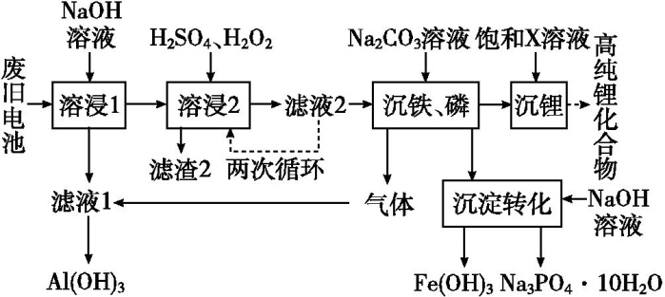

有关数据:25 ℃时,Ksp(FePO4)=1.3×10-22、

Ksp[Fe(OH)2]=2.6×10-39。

回答下列问题:

(1)为加速“溶浸1”,可采取的措施有　 、　　　　。

(2)写出流程中标识的气体足量时和滤液1反应生成Al(OH)3的离子方程式:　 。

(3)已知“溶浸2”中,溶液中P元素以H2P产物形式存在,写出该反应的离子方程式: 　 。“溶浸2”适当的升温可加快反应速率,但一般不采取高温法,因为　 。

(4)“滤液2”循环两次的目的是　 。

(5)“沉铁、磷”时,析出FePO4沉淀,反应的离子方程式为　 。

实验中,铁、磷的沉淀率结果如图所示。碳酸钠浓度大于30%后,铁沉淀率仍然升高,磷沉淀率明显降低,用平衡移动原理解释其可能原因是   　。

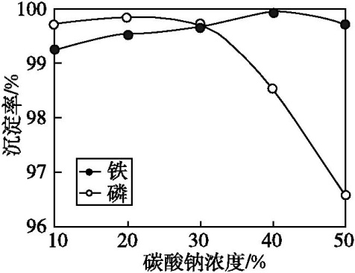

 由流程可知,溶浸1中发生反应2Al+2OH-+2H2O2Al+3H2↑;滤液1中通入二氧化碳生成氢氧化铝;溶浸2中发生反应2LiFePO4+H2O2+6H+2Li++2Fe3++2H2P+2H2O,过滤分离出的滤渣2为石墨;滤液2循环两次可提高浸出液浓度(或提高过氧化氢和硫酸的利用率);滤液2中加碳酸钠溶液发生反应Fe3++H2P+CFePO4↓+CO2↑+H2O,再加入饱和X溶液沉锂;沉淀转化时发生反应FePO4+

3OH-Fe(OH)3+P。

(1)根据影响化学反应速率的因素,为加速“溶浸1”,可采取的措施有升高温度、增大氢氧化钠浓度、搅拌、粉碎废旧电池等。

(2)滤液1中通入足量二氧化碳生成氢氧化铝,反应的离子方程式为Al+CO2+2H2OAl(OH)3↓+HC。

(3) “溶浸2”中,溶液中P元素以H2P产物形式存在,LiFePO4与过量硫酸进行酸溶,同时加入过氧化氢,将亚铁离子氧化为三价铁,反应的离子方程式为2LiFePO4+H2O2+6H+2Li++2Fe3++2H2P+2H2O;“溶浸2”适当的升温可加快反应速率,但一般不采取高温法,因为温度过高,过氧化氢易分解变质。

(4)“滤液2”循环两次可以提高浸岀液的浓度(或提高过氧化氢和硫酸的利用率)。

(5)“沉铁、磷”时,析出FePO4沉淀,反应的离子方程式为Fe3++H2P+CFePO4↓+CO2↑+H2O;根据铁、磷的沉淀率实验结果图,碳酸钠浓度大于30%后,铁沉淀率仍然升高,但磷沉淀率明显降低,可能是Na2CO3水解产生的c(OH-)增大,与Fe3+结合生成 Fe(OH)3沉淀,FePO4+3OH-Fe(OH)3+P平衡正向移动,而使留在溶液中的P $O_{4}^{3\text{-}}$ 浓度增大。

 (1)升高温度　增大氢氧化钠浓度(或搅拌、粉碎废旧电池等)　(2)Al+CO2+2H2OAl(OH)3↓+HC

(3)2LiFePO4+H2O2+6H+2Li++2Fe3++2H2P+2H2O　温度过高,过氧化氢易分解变质

(4)提高浸出液的浓度(或提高过氧化氢和硫酸的利用率等)

(5)Fe3++H2P+CFePO4↓+CO2↑+H2O 碳酸钠浓度大于30%,其水解产生的c(OH-)增大,使得FePO4+3OH-Fe(OH)3+P平衡正向移动,而使溶液中的P $O_{4}^{3\text{-}}$ 浓度增大

4.(2021·四川成都三模)镍氢电池有着广泛的应用,旧电池的回收和再利用同样的重要。废旧镍氢电池中常含有NiOOH、Ni(OH)2及少量Co(OH)2、FeO等,以下为金属分离以及镍的回收流程,按要求回答下列问题:

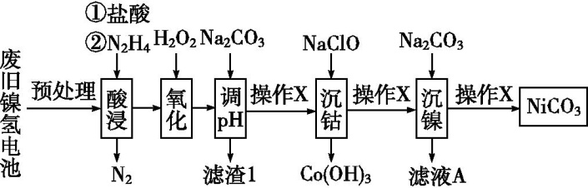

(1)N2H4的电子式是　 ;“酸浸”中,加入N2H4的主要作用是 　 。

(2)“氧化”过程中与Fe2+有关的离子方程式是 　 ,滤渣1主要成分是弱碱,其化学式是　　　 　。

(3)已知Ksp[Co(OH)3]=8.0×10-44,当三价钴沉淀完全时,溶液

pH=　　　　 (已知lg 2=0.3)。

(4)滤液A的主要溶质是　　 　　;操作X是　　 　　。

(5)用滴定法测定NiCO3产品中镍元素含量。取2.500 g样品,酸溶后配成250 mL溶液,取20.00 mL于锥形瓶中进行滴定,滴入几滴紫脲酸胺指示剂,用浓度为0.100 0 mol/L 的Na2H2Y溶液进行滴定。

已知:ⅰNi2++H2Y2-[NiY]2-+2H+;

ⅱ紫脲酸胺为紫色试剂,遇Ni2+显橙黄色。

①滴定终点的现象是 　 。

②如果紫脲酸胺滴入过多,终点延迟,则会导致 　 。

 废旧镍氢电池中常含有NiOOH、Ni(OH)2及少量Co(OH)2、FeO等,向混合物中加入盐酸,生成Ni3+、Ni2+、Co2+、Fe2+,再向溶液中加入N2H4还原Ni3+,然后加入H2O2氧化Fe2+,向溶液中加入 Na2CO3调溶液pH使Fe3+以Fe(OH)3形式沉淀,过滤后向滤液中加入 NaClO氧化Co2+生成Co3+,Co3+与溶液中的Na2CO3发生复分解反应生成Co(OH)3,过滤后向滤液中加入Na2CO3与Ni2+发生复分解反应生成NiCO3。

(1)N2H4可理解为NH3中1个H原子被—NH2“替换”后的物质,其电子式为 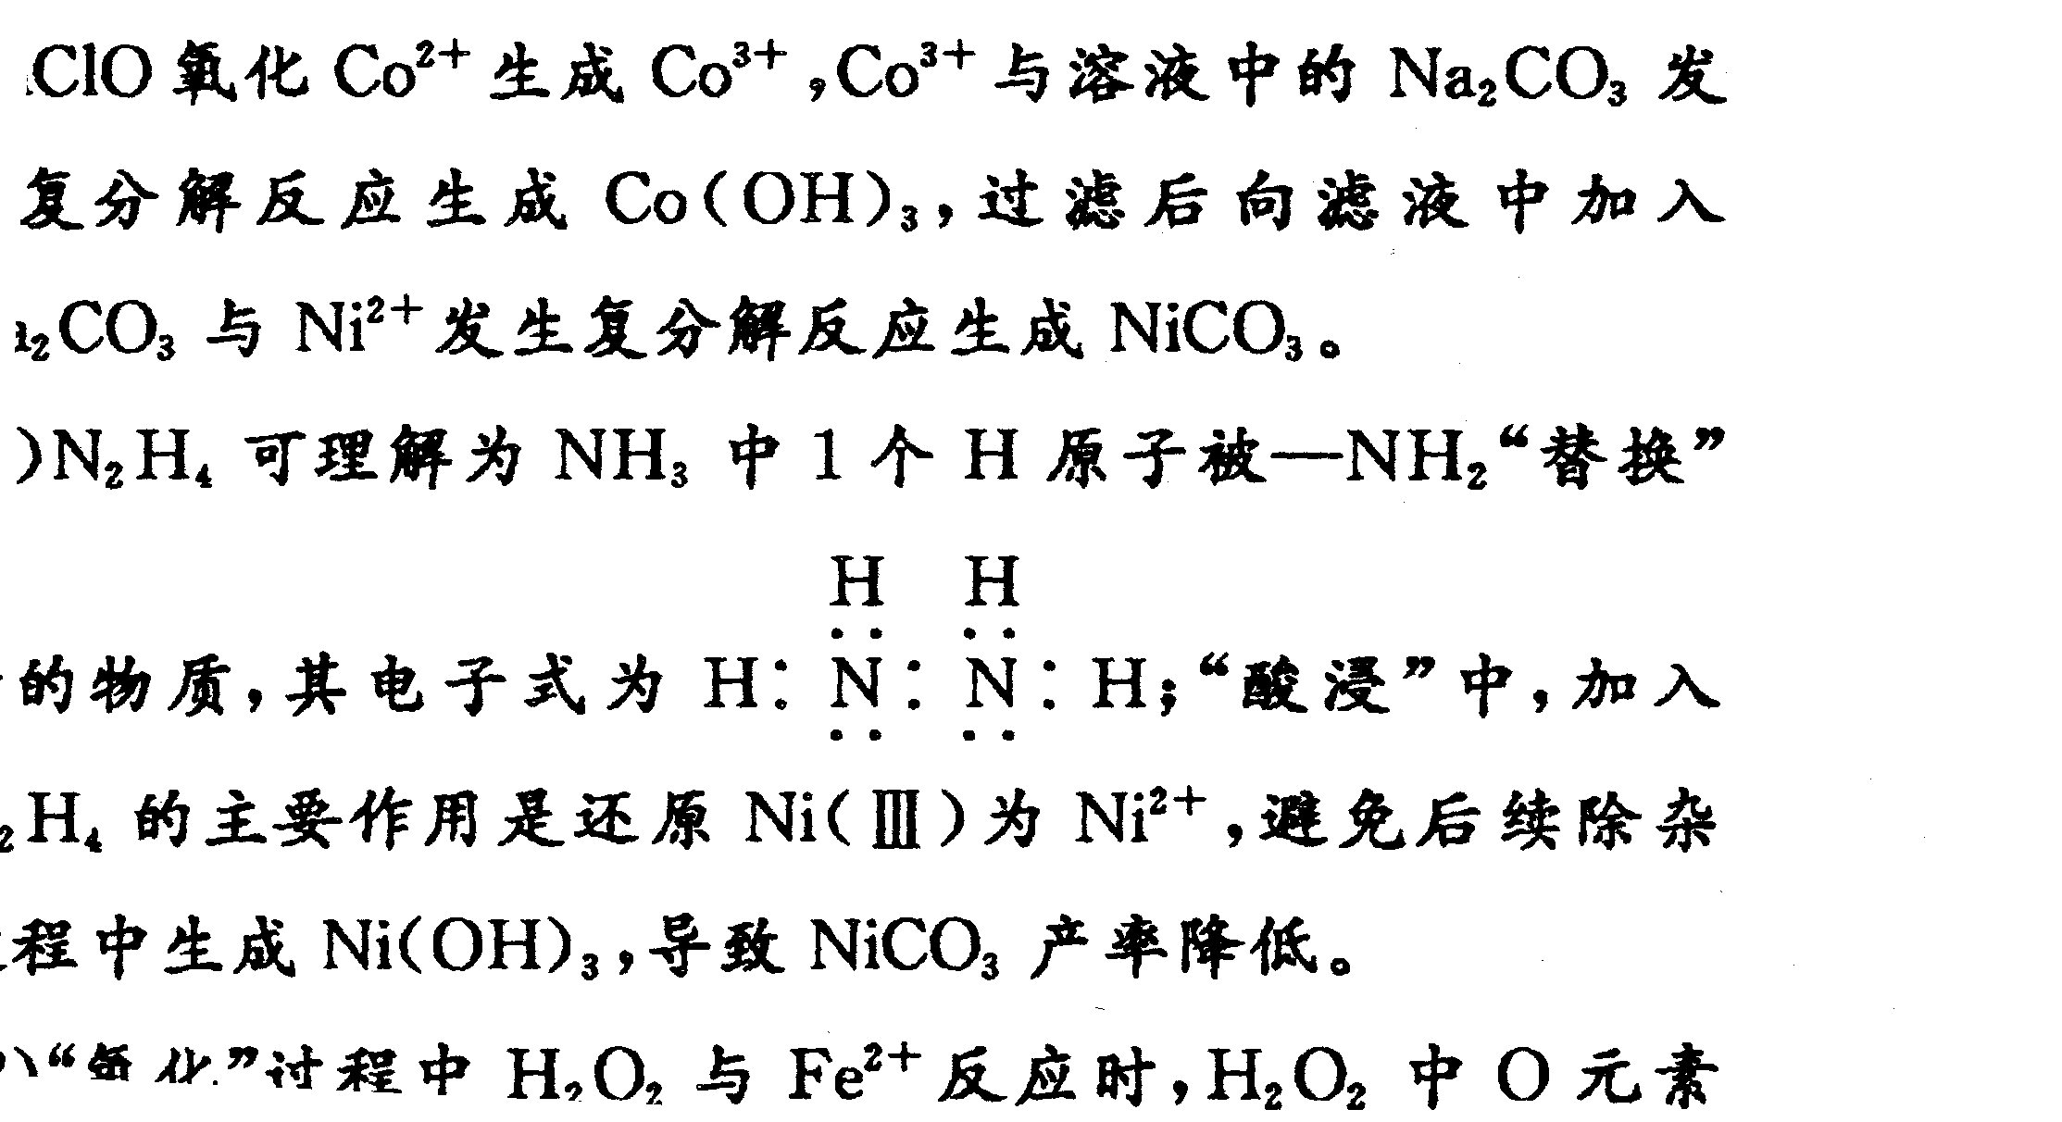;“酸浸”中,加入N2H4的主要作用是还原Ni(Ⅲ)为Ni2+,避免后续除杂过程中生成Ni(OH)3,导致NiCO3产率降低。

(2)“氧化”过程中H2O2与Fe2+反应时,H2O2中O元素化合价由-1降低至-2,Fe元素化合价由+2升高至+3,此时溶液呈酸性,根据氧化还原反应化合价升降守恒、电荷守恒和原子守恒,可知反应的离子方程式为2H++H2O2+2Fe2+2Fe3++2H2O;由上述分析可知,滤渣1主要成分是Fe(OH)3。

(3)当三价钴沉淀完全时,溶液中c(Co3+)=1×10-5mol/L,此时溶液中c(OH-)== mol/L=2×10-13mol/L,溶液中c(H+)== mol/L=0.05 mol/L,pH=-lg c(H+)=1.3。

(4)第二次加入Na2CO3后,溶液中阳离子主要是Na+,溶液中阴离子为NaClO还原后生成的Cl-,因此滤液A中主要溶质为NaCl;操作X为固液分离操作,因此操作X为过滤。

(5)①当Na2H2Y与Ni2+完全反应后,溶液中无Ni2+,因此溶液由橙黄色变为紫色,故滴定终点现象为滴入最后半滴标准液,溶液恰好由橙黄色变为紫色且30 s不变色;

②如果紫脲酸胺滴入过多,终点延迟,则会导致部分Na2H2Y并未参加反应,使得最终测得的Ni含量偏高。

 (1) 还原Ni(Ⅲ)为Ni2+

(2)2H++H2O2+2Fe2+2Fe3++2H2O　Fe(OH)3

(3)1.3　(4)NaCl　过滤　(5)①滴入最后半滴标准液,溶液恰好由橙黄色变为紫色且30 s不变色　②测得的Ni含量偏高

5.(2021·四川内江三模)某科研小组以平板液晶显示屏生产过程中产生的废玻璃粉末(含CeO2、SiO2、Fe2O3等)为原料回收Ce(铈)的流程如图所示:

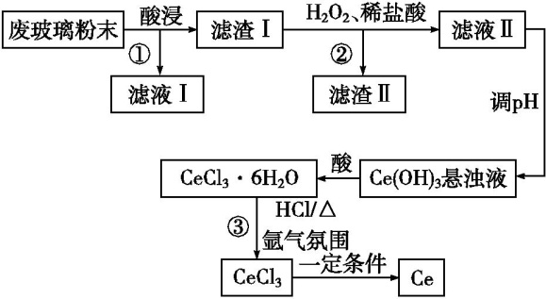

已知:CeO2具有强氧化性,通常情况下不与常见的无机酸反应。

回答下列问题:

(1)为了加快废玻璃粉末的酸浸速率,通常采用的方法有　 (写两种)。

(2)操作①和②均为　　 　 　(填名称);在　　 　　中加入KSCN溶液显红色。

(3)写出加入H2O2作还原剂时发生反应的离子方程式:　 ;

操作③在加热的条件下通入HCl的作用是　　　　　。

(4)当加入碱调节溶液的pH=　　　 　时,Ce(OH)3悬浊液中c(Ce3+)=8×10-6mol/L。[已知:25 ℃时,Ce(OH)3的Ksp=8×10-21]

(5)对CeCl3样品纯度进行测定的方法:准确称量样品62.50 g,配成

1 000 mL溶液,取50.00 mL上述溶液置于锥形瓶中,加入稍过量的过二硫酸铵[(NH4)2S2O8]溶液使Ce3+被氧化为Ce4+,然后用萃取剂萃取Ce4+,再用 1 mol/L FeSO4标准溶液滴定至终点,重复2～3次,平均消耗10.00 mL标准液。

①写出滴定过程中发生反应的离子方程式: 　 。

②CeCl3样品的纯度为　　　 　%。

 由流程可知,废玻璃粉末酸浸,过滤分离出的滤液Ⅰ为铁盐溶液,滤渣Ⅰ为CeO2、SiO2,加过氧化氢、盐酸发生反应2CeO2+H2O2+6H+2Ce3++O2↑+4H2O,过滤分离出的滤渣Ⅱ为SiO2,滤液Ⅱ为CeCl3溶液,加入碱溶液调节溶液pH生成Ce(OH)3悬浊液,悬浊液中加入盐酸得到CeCl3溶液,蒸发浓缩、冷却结晶、过滤洗涤得到结晶水合物,在HCl、氩气氛围中加热CeCl3·6H2O得到无水CeCl3,一定条件下CeCl3转化

为Ce。

(1)为了加快废玻璃粉末的酸浸速率,通常采用的方法有搅拌、适当增大酸的浓度。

(2)操作①和②均为过滤;滤液Ⅰ中含有Fe3+,加入KSCN溶液显红色。

(3)加入H2O2只作还原剂时发生反应的离子方程式为2CeO2+H2O2+

6H+2Ce3++O2↑+4H2O;操作③在加热的条件下通入HCl的作用是抑制Ce3+水解生成沉淀。

(4)Ce(OH)3悬浊液中c(Ce3+)=8×10-6mol/L,c(OH-)==

mol/L=1×10-5mol/L,常温下,c(H+)==1×10-9mol/L,

则pH=9。

(5)①滴定过程中发生反应的离子方程式为Ce4++Fe2+Ce3++Fe3+;②由电子守恒可知,Ce3+的物质的量等于Fe2+的物质的量,62.50 g样品中CeCl3的质量为×246.5 g/mol=49.30 g,则CeCl3样品的纯度为 $\frac{49\text{.}30g}{62\text{.}50g}$ ×100%=78.88%。

 (1)搅拌;适当增大酸的浓度　(2)过滤　滤液Ⅰ　(3)2CeO2+H2O2+6H+2Ce3++O2↑+4H2O　抑制Ce3+水解生成沉淀　(4)9　(5)①Ce4++Fe2+Ce3++Fe3+　②78.88